

Методические рекомендации
по организации обучения
(разработка дидактических материалов)
по общеобразовательной дисциплине
«Литература»

МОСКВА ИРПО
2022
АВТОРСКИЙ КОЛЛЕКТИВ

Руководитель авторского коллектива:
Павловец Михаил Георгиевич, канд. филол. наук, доцент

Соруководитель:
Асонова Екатерина Андреевна, канд. пед. наук, доцент

Авторский коллектив:
Непомнящих Наталья Алексеевна, канд. филол. наук
Пранцова Галина Васильевна, канд. пед. наук, профессор
Романичева Елена Станиславовна, канд. пед. наук, доцент

СОДЕРЖАНИЕ

Пояснительная записка 4
1. Рекомендации по разработке дидактических материалов 4
1.1. Методика составления технологической карты занятия: назначение, структура 4
1.2. Методические рекомендации по работе с избранными эпизодами 20
1.3. Методических рекомендации о разработке дидактических материалов, ориентированных на формирование функциональной грамотности обучающихся. 23
1.4. Методические рекомендации по организации практических занятий с текстом произведения, проведение которых не требует навыков филологического анализа 31
2. Рекомендации по организации практической (проектной) работы/Рекомендации по подготовке заданий для самостоятельного выполнения 38
2.1. Темы и алгоритмы выполнения практических работ (проектов) по литературе 38
Рекомендуемые печатные издания по реализации общеобразовательной дисциплины 49
Список рекомендуемой литературы 51
Приложение 52

Пояснительная записка
Цель разработки методических рекомендаций по организации обучения дисциплине «Литература» – определение комплексного подхода к организации обучения с учетом профессиональной направленности программ среднего профессионального образования, реализуемых на базе основного общего образования.
Приводимые в данном разделе методические рекомендации для организации занятий позволяют
- увеличить число практических занятий, опираясь на разнообразные формы работы с текстом художественного произведения, посильные для обучающихся с любым уровнем подготовки;
- обеспечить интенсификацию образовательного процесса за счет повышения качества погружения обучающихся в материал, работы с учебным материалом предмета в процессе командного взаимодействия, что определенным образом влияет на формирование профессиональных компетенций в сфере soft skills;
- создать условия для формирования накопительной оценки, то есть фиксировать участие в занятии как личный результат студента;
- использовать единый алгоритм режиссуры занятия, позволяющий сделать его более продуктивным, деятельностным.

1. Рекомендации по разработке дидактических материалов

1.1. Методика составления технологической карты занятия: назначение, структура
Федеральный государственный образовательный стандарт (далее -ФГОС) – «принципиально новый для отечественной профессиональной школы документ, преследующий цели создания условий для повышения ее качества и образовательных результатов организации учебного процесса на компетентностной основе». Компетентностный подход требует интегративно-деятельностного обучения, организовать который можно лишь при условии изменений в содержании, методах и формах образования.
Формирование у обучающихся общих, метапредметных, профессиональных, личностных компетенций в процессе изучения как общеобразовательных, так и профессиональных дисциплин ориентирует на принципиальные изменения в деятельности педагога, реализующего требования ФГОС СПО. Традиционное планирование занятия уже не отражает в нужной степени цели и задачи, поставленные перед преподавателем, и диктует необходимость введения в учебный процесс технологической карты занятия.
Технологическая карта занятия – документ, регламентирующий деятельность преподавателя по планированию и организации образовательного процесса на занятии в соответствии с требованиями федерального государственного образовательного стандарта среднего профессионального образования.
Понятие «технологическая карта урока», взятое из области технических наук, используется в педагогике и имеет несколько толкований:
Технологическая карта урока – это «новый вид методической продукции, обеспечивающий эффективное и качественное преподавание учебных предметов и возможность достижения планируемых результатов освоения образовательных программ в соответствии с ФГОС» (В. П. Антонов).
Технологическая карта урока – «современная форма планирования педагогического взаимодействия учителя и обучающихся, предназначенная для проектирования учебного процесса».
Технологическая карта в дидактическом контексте – «современная форма проектирования педагогического взаимодействия учителя и учащихся, в которой представлено описание процесса деятельности от цели до результата»

(URL: https://infourok.ru/master-klass-tehnologicheskaya-karta-uroka-1928111.html).
Технологическая карта занятия составляется преподавателем в соответствии с рабочей программой учебной дисциплины.
Основное назначение технологической карты:
● определение места занятия в изучаемой теме, разделе;
● определение целей занятия и планируемых компетенций в соответствии с ФГОС СПО;
● формулирование задач занятия, его идеи и систематизация отобранного содержания учебного материала по этапам занятия;
● выбор эффективных способов деятельности преподавателя;
● выбор методов и форм организации деятельности обучаемых на разных этапах занятия;
● определение методов и средств контроля образовательных результатов на каждом из этапов занятия.
В технологической карте фиксируются три основных блока:
1) целеполагание (что необходимо реализовать, воплотить);
2) инструментарий (какими средствами это следует реализовать, воплотить);
3) организационно-деятельностный (какими действиями и операциями это следует реализовать, воплотить) (по Н. Я. Морозову).
Главное отличие технологической карты от традиционного плана-конспекта урока заключается в том, что акцент в конспекте делается на содержании урока по вертикали, т.е. на приемах работы преподавателя, их последовательности, логичности перехода от одного приема к другому. Технологическая карта же, определенным образом структурированная, настроенная на алгоритмичность при работе с информацией, ориентирована на взаимодействие преподавателя и обучающихся, поэтому в ней содержание занятия планируется по горизонтали (на каждом этапе описывается процесс обучения с обозначением результата, полученного на данном этапе).
Пожалуй, можно выделить еще одно довольно существенное различие между планом-конспектом и технологической картой. Это количество времени, которое отводилось (и еще отводится) на самостоятельную работу обучающихся, и количество времени, «присваиваемое» преподавателем (здесь мы не имеем в виду теоретические занятия): 15-18% времени от учебного занятия, как правило, отводилось на самостоятельную деятельность обучающегося, преподаватель же мог отвести для себя 30-35% учебного времени. Занятие по ФГОС требует иного перераспределения времени: на самостоятельную работу обучающихся должно отводиться на менее 50% учебного времени, а преподаватель может располагать только 10% учебного времени…
Конструирование и проведение учебного занятия с использованием технологической карты дает возможность на должном уровне организовать взаимодействие обучающихся и преподавателя и в результате обеспечить реализацию общих, предметных, метапредметных и личностных компетенций в соответствии с требованиями ФГОС СПО.
Технологическая карта урока, по определению И. М. Логвиновой и Г. Л. Копотеевой, «помогает целостно и системно спроектировать процесс обучения, максимально детально проработать все этапы урока, конкретизировать, варьировать и согласовывать действия всех субъектов образовательного процесса, организовывать самостоятельную деятельность, соотносить результат с целью обучения».
Технологическая карта занятия представляет собой таблицу, которая позволяет структурировать урок по выбранным преподавателем параметрам.

Такими параметрами могут быть этапы занятия, его цели, содержание учебного материала, деятельность учителя и деятельность ученика на уроке.
Сегодня существует значительное разнообразие вариантов технологических карт, разработанных как учеными, так и учителями-предметниками.
При конструировании технологической карты занятия необходимо
● описать весь процесс обучения в рамках занятия с обязательным обозначением конечного результата;
● указать все операции, их составные части в определенной последовательности;
● назвать материалы, перечислить оборудование, инструменты;
● отразить взаимодействие всех субъектов педагогической деятельности;
● рассчитать время работы на каждом этапе.
Начинается технологическая карта с общих сведений о занятии (в этом она сходна с планом-конспектом). Эта первая часть технологической карты (ее принято называть «шапкой») включает в себя в основном компоненты блока целеполагания:
● название темы занятия (в соответствии с рабочей программой ОД) с указание количества часов, отведенных на ее изучение;
● цели занятия (решение триединой задачи);
● указание формируемых предметных, профессиональных, метапредметных, личностных компетенций обучаемых;
● указание форм и методов работы на занятии;
● межпредметные связи в рамках курса (при наличии).
Это один из вариантов оформления первой части технологической карты. Но есть и другие, например, такие:

Вариант 1
Технологическая карта занятия

Тема занятия | «Прогресс – это форма человеческого существования». Профессии в мире НТП (2 ч.)
Содержание темы | Научно-технический прогресс и человечество. Зависимость цивилизации от современных технологий. Ответственность ученого за свои научные открытия. Наука – двигатель прогресса. Возможно ли остановить прогресс? Профессии в мире НТП: у всех ли профессий есть будущее. Профессии, «рожденные» НТП в последние десятилетия
Тип занятия | Теоретическое занятие (научно-популярная дискуссия)
Формы организации учебной деятельности | Фронтальная, индивидуальная
Цели занятия: 1) обогащение представления о научно-техническом прогрессе и его влиянии на жизнь человека, общества; понимание роли художественной литературы, отражающей проблемы, связанные с НТП; 2) формирование готовности и способности к самостоятельной творческой деятельности; 3) совершенствование навыков аналитической работы с текстом; развитие умений участвовать дискуссии, создавать креолизованные тексты, выражающее понимание проблемы дискуссии и отношение к ней, создавать устное мини-высказывание в жанре описательной характеристики, понимать роль НТП в жизни и деятельности человека любой профессии; общаться и взаимодействовать в процессе совместной деятельности

Вариант 2
Технологическая карта занятия
- 1 | Тема занятия | «Дело мастера боится» (2 ч.)
- 2 | Тип занятия | комбинированное
- 3 | Форма занятия | диалог
- 4 | Форма организации учебной деятельности | фронтальная, групповая
- 5 | Оснащение | Проектор и компьютер для демонстрации слайдов / презентации преподавателем, компьютеры с возможностью выхода в Интернет для работы учащихся
- 6 | Учебная и дополнительная литература | Профессиональное мастерство // Педагогическая энциклопедия. [Электронный ресурс] URL: https://didacts.ru/termin/professionalnoe-masterstvo.html
Цели занятия:1) способствовать расширению кругозора учащихся и формирование у них позитивного представления о будущей профессии и профессиональном мастерстве; 2) совершенствование умения использовать средства информационных и коммуникационных технологий в решении когнитивных, коммуникативных и организационных задач с соблюдением требований эргономики, техники безопасности, гигиены, ресурсосбережения, правовых и этических норм, норм информационной безопасности; 3) развитие навыков познавательной рефлексии как осознания совершаемых действий и мыслительных процессов, их результатов и оснований, границ своего знания и незнания, новых познавательных задач и средств их достижения; 4) совершенствование умения ясно, логично и точно излагать свою точку зрения, использовать адекватные языковые средства

После «шапки» непосредственно следует таблица, в которой отражается ход занятия, расписываются основные элементы его содержания, разбитые на
этапы. Организационно-деятельностный блок включает в себя основные понятия темы, деятельность обучающихся и деятельность преподавателя, диагностику образовательных результатов, методы и средства контроля, проектирование внеурочной самостоятельной работы обучающихся и т.д.
Необходимые компоненты инструментального блока (источники информации, дидактическое сопровождение, оборудование и т.п.) указываются после основной таблицы.
Поскольку технологическая карта занятия составляется на основе принципов системно-деятельностного подхода, количество и содержание вертикальных столбцов в таблице определяют ход занятия и роли преподавателя и обучающихся. Количество же горизонтальных строк-клеток (этапов) в таблице определяется типом учебного занятия, что свидетельствует о «подвижности» технологической карты.
В технологических картах преподаватель должен детально расписать этапы занятия и «роли» субъектов учебного процесса (пустые клетки – свидетельство просчета в выстраивании системы учебного занятия).
Приведем примеры нескольких макетов технологической карты для разных типов занятий.

Макет 1 (теоретическое занятие - лекция)

Технологическая карта занятия
Этапы занятия | Деятельность  преподавателя | Деятельность обучающихся | Планируемые образовательные результаты | Тип оценочных мероприятий
- Организационный этап занятия
Создание рабочей обстановки, актуализация мотивов учебной деятельности и установок на восприятие, осмысление
Подготовка к изучению нового материала/ систематизации и обобщения знаний
- Основной этап занятия
Формирование новых знаний и способов деятельности / Обобщение и систематизация понятий
Ведение нового содержания в систему ранее усвоенных, сформированных знаний и умений / Обобщение и систематизация, установление связей с ранее сформированными знаниями и умениями (нужное выбрать)
Закрепление (первичное) изученного материала, контроль усвоения, обсуждение допущенных ошибок и их коррекция
- Заключительный этап занятия
Подведение итогов работы; фиксация достижения целей (оценка деятельности обучающихся); определение перспективы дальнейшей работы
- Задания для самостоятельного выполнения

Макет 2 (практическое занятие)
Технологическая карта занятия
Этапы занятия | Деятельность  преподавателя | Деятельность обучающихся | Планируемые образовательные результаты | Тип оценочных мероприятий
- Организационный этап занятия
Создание рабочей обстановки, актуализация мотивов учебной деятельности. Проверка выполнения заданий ВСР / входной контроль
Актуализация содержания, необходимого для выполнения лабораторных и практических работ
- Основной этап занятия
Осмысление содержания заданий практических и лабораторных работ, последовательности выполнения действий при выполнении заданий или воспроизведение формируемых знаний и их

применение в стандартных условиях (по аналогии, действия в стандартных ситуациях, тренировочные упражнения)
Перенос приобретенных знаний и их первичное применение в новых или измененных условиях с целью формирования умений (творческие, проблемные задачи, ситуации) (для семинаров и практических работ)
Обобщение и систематизация результатов выполнения практических работ, упражнений, заданий
- Заключительный этап занятия
Подведение итогов работы; фиксация достижения целей (оценка деятельности обучающихся); определение перспективы дальнейшей работы
- Задания для самостоятельного выполнения

Макет 3 (комбинированное занятие)
Технологическая карта занятия

Этапы занятия | Деятельность  преподавателя | Деятельность обучающихся | Планируемые образовательные результаты | Тип оценочных мероприятий
- Организационный этап занятия
Создание рабочей обстановки, актуализация мотивов учебной деятельности и установок на восприятие, осмысление содержания
Проверка выполнения заданий ВСР/входной контроль. Подготовка к изучению нового материала (актуализация опорных знаний)
- Основной этап занятия
Формирование новых знаний и способов деятельности (изложение нового материала)
Ведение нового содержания в систему ранее усвоенных, сформированных знаний и умений
Воспроизведение формируемых знаний и их применение в стандартных условиях (по аналогии, действия в стандартных ситуациях, тренировочные упражнения)
Первичное закрепление изученного материала, контроль усвоения, обсуждение допущенных ошибок и их коррекция
- Заключительный этап занятия
Подведение итогов работы; фиксация достижения целей (оценка деятельности обучающихся); определение перспективы дальнейшей работы
- Задания для самостоятельного выполнения

Примечание. Разделы «Деятельность преподавателя», «Деятельность обучающихся» следует заполнять, используя глаголы в 3 лице единственного числа (например: «объясняет» - «записывают»).

Составленная по тому или иному макету технологическая карта дает возможность преподавателю:
● реализовать планируемые результаты ФГОС СПО;
● системно формировать у обучающихся компетенции, заложенные во ФГОС СПО;
● проектировать свою деятельность на определенный период (четверть, полугодие…);
● реализовывать на практике межпредметные связи (при их наличии);
● выполнять диагностику достижения планируемых результатов обучающихся на каждом этапе освоения темы.
При разработке технологической карты занятия можно обратиться к «Конструктору уроков». Это новая педагогическая идея. Название у «идеи» «говорящее» – работают, обратившись к ней, как с конструктором.
«Конструктор уроков» – это средство для «сборки уроков». Любой (или почти любой, если иметь в виду общеобразовательные дисциплины, изучаемые в СПО) из этапов занятия может быть составлен из приемов или их комбинаций, предлагаемых «Конструктором уроков». Приемы, представленные в виде таблицы по этапам занятия (урока), и есть элементы «Конструктора…». В зависимости от темы, целей занятия, интеллектуального фона группы обучающихся, возможностей преподавателя выбираются приемы.
«Конструкторы…» составляют и ученые, и учителя-предметники. Считается, что они делают работу над технологической картой не столь трудоемкой, предлагают интересные приемы для каждого этапа. «Конструкторы уроков» из информационных сервисов (например: из СДО – система дистанционного обучения) предоставляют преподавателям возможность создавать свой учебный контент. В настоящее время интересными и востребованными серверами считаются:
🆗 Core – российский конструктор уроков, бесплатный с отличным функционалом
🆗 Online Test Pad конструктор уроков – свой вариант конструктора от известного сервиса тестирования
🆗 Nearpod – популярный сервис с большим количеством интерактивного контента
🆗 Classkick – оригинальный конструктор уроков, в центре которого – работа с проблемными вопросами (https://vc.ru/education/215940-5-luchshih-konstruktorov-urokov-obzor)
Сомнений на тот счет, что «Конструкторы…» экономят время преподавателя, абсолютно нет. Но способствуют ли качеству занятия? Отобрать приемы, скомбинировать их с помощью информационного сервера можно без особых затрат сил и времени, но, «соглашаясь» с «помощником», преподаватель следует за искусственным интеллектом, а не продумывает способы взаимодействия с конкретными людьми, своими учениками… В таком случае даже самый оригинальный «набор» приемов, предложенный «Конструктором…», может не сработать…
То же самое можно сказать и о «Генераторе технологических карт» урока/занятия по ФГОС. Это программа Mapsmaker, предназначенная для
помощи в создании и сохранении технологических карт. Как пишут ее создатели, все составные элементы урока выбираются из предложенных программой простым щелчком мыши…».
Но есть и еще один «помощник» у преподавателя. Вот он, хотя и не является сервером, может существенно помочь преподавателю при составлении технологической карты. Это «Конструктор учебных задач» составленный Л. С. Илюшиным на основе пирамиды уровней Б. Блума. Приведем в качестве примера Таблицу 6 «Конструктор учебных текстов»:

Уровни освоения образовательных результатов (по Б. Блуму) | Глаголы для конструирования задач
Знание | Сделай сообщение, перечисли, воспроизведи, опиши, сформулируй, узнай, запомни, расскажи, изложи факты, повтори, определи
Понимание | Измени, преврати, переформулируй, опиши, объясни, сделай обзор, расскажи, суммируй, разъясни, сделай заключение, вывод, изложи основную идею
Применение | Примени, попробуй на практике, используй, употреби, решить, докажи, покажи, проиллюстрируй, сделай отчёт
Анализ | Проанализируй, раздели на части, различи, проверь, сравни, классифицируй, опровергни
Синтез | Создай, изобрети, предскажи, сконструируй, оформи, измени, вообрази, улучши, предложи
Оценка | Составь мнение, сделай вывод, выбери, аргументируй, рекомендуй, оправдай, убеди

Работа с этой и другими таблицами Л. С. Илюшина поможет преподавателю сформулировать задания, «синхронизировать» деятельность участников учебного процесса на занятии.
Возможности технологической карты занятия
для профессионализации образовательных материалов

Любая компетенция, включенная в ФГОС СПО, не может быть сформирована в процессе освоения одной учебной дисциплины. «Справедливо утверждение, что каждый учебный предмет несет в себе свой собственный «профессиональный заряд» в виде знаний, умений и навыков, но для формирования компетенции недостаточно простого суммирования "вкладов" отдельных предметов – она "есть итог, продукт взаимодействия всего педагогического коллектива"», – отмечает А. А. Кузнецов.
ФГОС СПО акцентирует внимание на целостном развитии человека, на раскрытии его творческого потенциала. Именно это и должно стать основой для формирования компетенций. В этом случае следует говорить не просто о межпредметных связях литературы с дисциплинами профессионального цикла (с большей частью которых литература находится в разных весовых категориях), здесь речь должна идти о «высоком уровне педагогического взаимодействия». Для того чтобы подготовить в условиях СПО обучающегося к профессиональному действию, необходимо внедрять в учебный процесс средних учебных заведений системы СПО методики преподавания образовательных дисциплин с учетом профессиональной направленности программ среднего профессионального образования, которые ориентированы «на интенсивную образовательную подготовку обучающихся с включением прикладных модулей, соответствующих профессиональной направленности…».
Общеобразовательная программа «Литература» включает в себя прикладной модуль (на профильном уровне – 26 ч.). На базовом уровне изучения предмета профессиональная направленность реализуется в виде профессионально ориентированного содержания – единицы прикладного модуля (12 ч.).
Документом, регламентирующим деятельность преподавателя по планированию и организации образовательного процесса на занятии в соответствии с требованиями Федерального государственного образовательного стандарта среднего профессионального образования, является технологическая карта занятия (назначение карты, ее структуру см. выше). Технологическая карта может рассматриваться как элемент примерного УМК для профессионализации образовательных материалов.
На этапе подготовки к составлению технологических карт к занятиям прикладного модуля, следует познакомиться с темами модуля или его единиц, а затем
1) обратить особое внимание на пути, через которые реализуются принципы профессиональной направленности, изложенные в «Концепции…» (с. 16), что позволит выделить возможные направления литературы в формировании компетенций;
2) выделить группу практических навыков, ориентированных на будущую профессию обучающихся, и определить эффективные приемы их формирования и развития в рамках ОД «Литература»;
3) определить, какие практические навыки и компетенции по профилю дисциплины «Литература» можно развивать на занятиях профильного модуля;
4) вычленить из содержания дисциплины «Литература» конкретный материал, использование которого будет способствовать реализации некоторых задач профильного модуля;
5) составить банк заданий с учетом профессиональной направленности и профессиональной терминологии для моделирования ситуаций, связанных с будущей профессиональной деятельностью обучающихся;
6) отобрать методы, приемы и формы организации процесса обучения литературе, способствующие интенсификации обучения, усилению личностного и профессионального развития обучающихся;
7) определить, какие образовательные технологии, в том числе дистанционные и электронные, можно использовать на занятиях прикладного модуля из ОД «Литература».
Такой подход позволит выстроить образовательное пространство, в котором ОД «Литература» сможет консолидироваться с дисциплинами профессионального цикла, а также с другими общеобразовательными
предметами, формирующими способности к профессиональным действиям. При этом ОД «Литература», как и некоторые иные общеобразовательные дисциплины, играет одну из ведущих ролей в решении важной задачи, связанной с другой стороной процесса формирования профессиональных компетенций: формирование «ценностного отношения к своей деятельности», для которой в приоритете будет сохранение жизни, культуры, искусства, литературы. Только сочетание профессиональных качеств и ценностное развитие делает обучающегося в будущем профессионалом и личностью, способной быть не только мастером, но и творцом.
Следующий этап в работе над технологической картой занятия – непосредственно составление карты, ее «шапки». Выбор модели технологической карты, как сказано выше, зависит от типа урока.
Третий этап планирования занятия – проектирование каждого этапа «от представления процесса деятельности до результата». (N.B. Необходимо помнить, что планирование по горизонтали определяет успешность занятия!) В таблице отражаются 1) планируемые образовательные результаты (личностные и профессиональные компетенции); 2) методы и приемы в определенной последовательности; 3) материалы, оборудование, инструменты; 4) способы взаимодействие преподавателя и обучающихся; 5) методы и средства контроля.
Как можно работать с темами прикладного модуля? Проследим это на конкретном примере (технологической карты демонстрационного занятия).
Тема профессионально ориентированного занятия: «"Говори, говори…: диалог» как средство характеристики человека». Во-первых, тема интересна тем, что ориентирована на будущую профессию практически каждого обучающегося (уметь общаться должны все и в разных ситуациях). Во-вторых, обучающиеся постигают роль профессиональной терминологии в их будущей профессиональной деятельности, создают ситуативные тексты-диалоги и разыгрывают их. Кроме того, содержание занятия «работает» и на ОД «Литература»: расширяет представление о комическом и диалоге как средстве его создания и через «противное» приводит обучающихся к пониманию роли диалога для характеристики человека.
Во фрагменте технологической карты по теме занятия представлен основной этап занятия. Здесь следует обратить внимание на 1) работу с литературным материалом, изучение которого предшествовало занятию; 2) речевую деятельность обучаемых «от противного»; 3) освоение высказываний разных жанров; 4) организация деятельности обучающихся при создании ими диалога в соответствии с будущей профессией с учетом определенной ситуации.

Этапы занятия | Деятельность преподавателя | Деятельность студентов | Планируемые образовательные результаты | Типы оценочных мероприятий
2. Основной этап
Формирование новых знаний и способов деятельности (изложение нового материала) | Формирует новые знания в процессе беседы, направленной на анализ эпизода «Разговор Андрея Ерина с сыном»:  – Прочитайте диалог ролям (со слов: «Неделю, наверно, Андрей жил, как во сне» до слов: «Я батарейку прихватил: два проводка подведем и законтачим. Посмотрим, как тогда будут…»).  – Какой вопрос волнует героя? Чем вызвана его страсть к «научным исследованиям»?  – Почему его рассуждения о микробах, которые «в кровь пролезли» и сокращают жизнь человека, его стремление «помочь» ученым выглядят чудачеством?  – Обратите внимание на лексику. Слова какой стилистической группы употребляет Ерин, рассуждая о «научной» проблеме? Выделите их маркером. Как это характеризует героя и  «дело, которое он задумал»?  Организует составление характеристики профессионального диалога «от противного».  Организует работу над созданием рекомендаций к ведению профессионального диалога:  – Исходя из ошибок, допущенных героем рассказа в его попытках вести «профессиональный» диалог «борца» с микробами, попытайтесь составить рекомендации к ведению профессионального диалога.  Знакомит с требованиями к профессиональному диалогу.  – Что может быть содержанием профессионального диалога?  – С кем его можно вести?  – На использовании лексики каких стилистических групп создается профессиональный диалог? | Отвечают на вопросы.  Работают с лексикой разных  стилистических групп.  Самостоятельно пытаются составить характеристику профессионального диалога.  Составляют рекомендации к ведению профессионального диалога  Отвечают на вопросы | ОК 04  Работать в коллективе и команде, эффективно взаимодействовать с коллегами, руководством, клиентами  ОК 06 Проявлять гражданско-патриотическую позицию, демонстрировать осознанное поведение на основе традиционных общечеловеческих ценностей, в том числе с учетом гармонизации межнациональных и межрелигиозных отношений, применять стандарты антикоррупционного поведения | Лексическая работа  (выделение лексики разных стилистических групп)  Характеристика профессионального диалога  Рекомендации к ведению профессионального диалога  Ответы на вопросы
Введение нового содержания в систему ранее усвоенных, сформированных знаний и умений | Организует работу (в парах) над созданием «профессионального диалога» (в соответствии с будущей профессией/ специальностью):  1. Распределите роли (например: специалист – руководитель; клиент – специалист; специалист – специалист). В каком диалоге будет доминировать нейтральная лексика? В каком – профессиональная?  В каком – деловая?  2. Определите тему диалога.  3. Составьте текст-диалог (не менее 5-6 реплик).  (вариант: материал для диалога можно взять из специализированных журналов) | Составляют (в парах) 2 диалога с учетом ситуации. В случае затруднения с определением принадлежности слова к конкретной стилистической группе обращаются к словарям | ОК 04  Эффективно взаимодействовать и работать в коллективе и команде  ОК 05  Осуществлять устную и письменную коммуникацию на государственном языке с учетом особенностей социального и культурного контекста | Диалоги (в соответствии с ситуацией)
Воспроизведение формируемых знаний и их применение в стандартных условиях (по аналогии, действия в стандартных ситуациях, тренировочные упражнения) | Организует применение формируемых знаний и умений в игровых ситуациях.  Предлагает разыграть составленный диалог (в парах; ситуация – по выбору) | Разыгрывают составленные диалоги | ОК 4 Эффективно взаимодействовать и работать в коллективе и команде | Презентация (разыгрывание)
Первичное закрепление изученного материала, контроль усвоения, обсуждение допущенных ошибок и их коррекция | Организует работу по рецензированию составленных и разыгрываемых (в парах) диалогов.  Организует обсуждение допущенных ошибок и их коррекцию | Рецензируют составленные и разыгранные диалоги.  Участвуют в обсуждении достоинств/недостатков | ОК 4 Эффективно взаимодействовать и работать в коллективе и команде | Рецензия на состав-ленные и разыгранные диалоги

1.2. Методические рекомендации по работе с избранными эпизодами
Освоение достаточно значительного содержательного объема дисциплины «Литература» за один учебный год требует интенсификации учебного процесса, поскольку от преподавателя и студента требуется ознакомиться с внушительным перечнем художественных произведений, подлежащих обязательному изучению. Каким образом можно организовать обучение, если требуется сохранить при интенсивном изучении художественных текстов не только нацеленность на достижение предметных знаний и умений, но и выявление межпредметных связей и развитие общеинтеллектуальных навыков?
Оптимально содержание занятия должно включать в себя знакомство с авторским художественным текстом, а не пересказом его преподавателем или
другими студентами и не ознакомлением с его переложениями в различных источниках, поскольку только оригинальный авторский текст дает наиболее полное представление о лучших образцах русского литературного языка, о стилистике самого автора, его предпочтениях в выборе выразительных языковых средств и способах авторской репрезентации в художественном тексте. Помимо знакомства с самим текстом на занятии, предполагается его обсуждение и анализ с целью достичь предусмотренных программой предметных результатов. Однако прочесть целиком столь внушительный объем художественных произведений, который предъявлен к обязательному изучению в течение одного учебного года, чаще всего невозможно в силу объективных причин.
Одним из важнейших инструментов в деле интенсификации учебного процесса может стать работа с избранными эпизодами, отражающими главные авторские идеи, значимые и знаковые художественные реалии, демонстрирующие разные стилистические образцы русского литературного языка. Работа с эпизодами из художественных произведений большого объема (романов, повестей, пьес) позволяет максимально интенсивного изучать оригинальные авторские тексты, а не их краткие переложения и пересказы, которыми чаще всего и пользуются студенты на занятиях литературы.
Чтение, обсуждение и анализ избранных эпизодов, позволяют достичь сразу нескольких целей: во-первых, знакомство учащихся с основным содержанием и проблематикой произведения в сжатом виде; во-вторых, благодаря всестороннему анализу избранных эпизодов становится возможным формирование различных интеллектуальных умений, выявление межпредметных связей, связей с другими видами искусств и выход за пределы дисциплины «Литература».
Работа с эпизодами из произведений позволяет формировать предметные результаты и общеинтеллектуальные умения, выявлять межпредметные связи и связи с другими видами искусств, и потому имеет ряд преимуществ:
- интенсификация изучения произведений большого объема (романов, повестей, пьес) при работе со специально последовательно отобранными эпизодами позволяет за короткий период и ограниченном количестве аудиторных часов познакомить студентов с основным содержанием произведений русской и мировой классической литературы;
- работа с эпизодами позволяет осуществить выход на другие виды познавательной деятельности и привлечь к анализу материал других учебных предметов или иных видов искусств, расширяя кругозор студентов и формируя коммуникативные и аналитические навыки;
- работа с отдельными эпизодами дает возможность организовать интерактивную деятельность на занятии, подключив к чтению и обсуждению даже тех студентов, которые до того не познакомились с текстом произведения, - при работе с эпизодами проще организовать совместную деятельность учащихся (в парах, группами и др.), а значит, развить навыки сотрудничества в процессе совместной деятельности;
- работа с эпизодами предполагает вовлеченность всех учащихся, а потому способствует развитию умению продуктивно общаться и взаимодействовать в процессе совместной деятельности, учитывать позиции других участников деятельности, эффективно разрешать конфликты, предполагает готовность и способность вести диалог с другими людьми, достигать в нем взаимопонимания, находить общие цели и сотрудничать для их достижения;
- анализ текста на примере отдельного эпизода позволяет быстро и наглядно обучить навыку выделения в текстах явной и скрытой, основной и второстепенной информации;
- анализ нескольких последовательно связанных эпизодов способствует формированию навыка учитывать ранее полученные результаты для последующей работы; решать задачи, которые требуют запоминания содержания предыдущей задачи;
- анализ нескольких связанных эпизодов позволяет находить разные смысловые связи, то есть связывать единицы информации, как сообщенной в явном виде, так и не высказанные прямо, что, как правило, свойственно художественным текстам;
- работа с эпизодами способствует формированию функциональной грамотности: пониманию незнакомых идей, выраженных в тексте или текстах, содержащих противоречивую информацию, для интерпретации идей которых необходимо самостоятельно размышлять, привлекать фоновые знания, в том числе полученные в процессе изучения других учебных предметов;
- анализ и обсуждение отдельных эпизодов способствуют формированию умения давать критическую оценку сложному неоднозначному тексту, находить скрытую авторскую оценку и языковые средства, выражающие скрытую информацию;
- при работе с текстом отдельного эпизода легче сформировать понятия о нормах русского литературного языка и научить применять знания о них в речевой практике, нежели при работе с текстами больших по объему художественных произведений, поскольку, хотя и в сжатом виде, однако анализируются образцы именно оригинальных авторских текстов, а не их пересказы и изложения; таким образом, студентам прямо на занятии дается представление о лучших образцах русского литературного языка, разнообразии языковых средств и стилей;
- при обсуждении эпизодов и написании небольших работ (ответов на вопросы; заметок; тезисов; рецензий; аннотаций и т.п.) происходит овладение навыками самоанализа и самооценки на основе наблюдений за собственной речью.
В целом чтение, обсуждение и анализ эпизодов и отрывков и оригинальных художественных текстов способствуют:
1) овладению навыком давать интерпретацию изученного произведения на основе личностного восприятия;
2) пониманию связи изученного произведения со временем его написания, формирование умения соотносить его с литературным направлением, соотносить историко-литературный процесс с общественной жизнью и культурой, а также умению определять этическую, нравственно-философскую, социально-историческую проблематику произведения;
3) получению сведений по истории и теории литературы, необходимых для понимания, и истолкования, и оценки изученного художественного произведения, а также формированию элементарных навыков анализа художественного текста на базе главных понятий теории литературы;
4) воспитанию языковой культуры и умения ясно, грамотно, связно излагать свои мысли;
5) умению грамотно строить развернутые аргументированные высказывания различных форм и жанров, владеть разными видами пересказов; выполнять письменные работы различного характера; работать со справочным аппаратом книги, словарями, различными источниками информации;
6) воспитанию грамотного компетентного читателя, для которого чтение представляет одно из важнейших средств познания мира и самого себя.

1.3. Методических рекомендации о разработке дидактических материалов, ориентированных на формирование функциональной грамотности обучающихся.
Вопрос о том, как развивать функциональную грамотность обучающихся в процессе изучения предмета ‒ один из самых животрепещущих и сложных. Но прежде, чем предложить свой путь решения проблемы, определимся, кого мы называем функционально грамотным? Известный отечественный психолог А.А. Леонтьев в свое время написал, что функционально грамотен тот, кто «способен использовать все постоянно приобретаемые в течение жизни знания, умения и навыки для решения максимально широкого диапазона жизненных задач в различных сферах человеческой деятельности, общения и социальных отношений» (Образовательная система «Школа 2100». Педагогика здравого смысла: сборник материалов / Под науч. ред. А.А. Леонтьева. ‒ М., 2003, с. 35). Подчеркнем важное в этом определении: функциональная грамотность – это способность решать самые разные проблемы и задачи, опираясь не только на полученные в школе знания и умения, но и на постоянно пополняемый бэкграунд, куда входит и опыт, получаемый в процессе обучения в области будущей профессиональной деятельности. Иными словами, функциональная грамотность ‒ это способность решать задачи (в самом широком смысле этого слова), с которыми человек не сталкивался в процессе учебы, искать недостающие знания и осваивать новые пути решения проблемы/задачи. Развивая идеи А.А. Леонтьева, современные исследователи уточняют: «Функциональная грамотность – это способность человека использовать навыки чтения и письма в условиях его взаимодействия с социумом (оформить счет в банке, прочитать инструкцию, заполнить анкету обратной связи и т.д.), то есть это тот уровень грамотности, который дает человеку возможность вступать в отношения с внешней средой и максимально быстро адаптироваться и функционировать в ней. В частности, сюда входят способности свободно использовать навыки чтения и письма в целях получения информации из текста и в целях передачи такой информации в реальном общении, общении при помощи текстов и других сообщений» (Рождественская Л., Логвина И. Формирование навыков функционального чтения. Пособие для учителя [Электронный ресурс] // URL: https://www.slovesnic.ru/attachments/article/303/frrozhdest.pdf. c. 4). Очень важным в этом определении нам кажется то, что особо в нем подчеркивается: функциональная грамотность проявляется (или не проявляется) во взаимодействии «человек ‒ социум». Это не постоянная, а ситуативная характеристика личности: если человек перестает учиться и познавать/осваивать новое в быстро и постоянно меняющихся социально-культурных условиях современного цифрового мира, он перестает быть
функционально грамотным. Это значит, что основная задача современного образования – научить человека учиться, и не только научить, но и «привить вкус» к познавательной деятельности, а для этого сделать ее для студента осмысленной и интересной, в системе профессионального образования, имеющей не только выход в жизнь, но и в будущую профессию.
Покажем, как это можно сделать, если последовательно включать в изучение предмета (особенно это актуально для тех групп обучающихся, будущая профессия которых связана с дизайном в самом широком смысле этого слова, полиграфией, творческими ремеслами) тексты новой природы, или креолизованные тексты. «Креолизованные тексты (КТ), ‒ как указывают лингвисты, ‒ это тексты, фактура которых состоит из двух негомогенных частей: вербальной (языковой, речевой) и невербальной (принадлежащей у другим знакомым системам, нежели естественный язык)» (Оптимизация речевого воздействия / В.Ф. Петренко В.Ф., Ю.А. Сорокин Ю.А., Е.Ф. Тарасов Е.Ф., Н.В. Уфимцева. М., 1990, с. 180). Креолизация вербального текста (а в рамках учебного предмета литература школьники работают именно с такими текстами) меняет его смысловое восприятие. Изменения можно показать на примере иллюстрирования художественного произведения, «которое за счет эффекта от двойного кодирования облегчает восприятие <…> содержание изображения (даже при «добросовестном» иллюстрировании), с одной стороны, обычно не может полностью дублировать содержание вербального текста, а с другой стороны, добавляет новую информацию за счет содержания своей формы, в частности, важна семантика цвета <…>. Иными словами, если рассматривать изменение смыслового восприятия вербального текста путем иллюстрирования, то важны два сущностных свойства иллюстрации: изображение сочетает выборочное представление информации текста с добавлением нового содержания» (Вашунина И.В., Нистратов А.А., Тарасов Е.Ф. Креолизация текста как способ изменения его восприятия // Полилингвиальность и транскультурные практики. 2019. Том 16. № 4. С. 473). К сказанному остается
добавить, что сегодня среднее профессиональное образование получают те обучающиеся, для которых чтение началось (и во многом поддерживается) с книг, где автор является еще и иллюстратором, где «картинка» в самом широком смысле слова составляет со словесным текстом единое целое. Чтение креолизованных текстов и знакомство с книгами, создавая которые издатели экспериментируют с форматами ‒ очень важное событие читательской коммуникации, которое начинается с восприятия. Понятие «восприятие» является одним из важнейших для методики обучения литературе: опора на восприятие ‒ отправная точка анализа текста.
Из сказанного со всей очевидностью вытекает новая методическая задача – определить, как можно включать в изучение художественного произведения разные формы работы с креолизованными текстами.
Попробуем наметить абрис возможного пути работы. В основу мы положили апробированную систему построения обучения литературе на основе художественной деятельности с учетом фаз художественного восприятия (предкоммуникативной, коммуникативной и посткоммуникативной), что позволяет связать в практической работе студента при изучении литературы эвристическую и эстетическую функции творчества.
На предкоммуникативном этапе мы вместо традиционного обращения к биографии писателя предлагаем поработать, например, иллюстрациями А. Семенихина из цикла «Стихосмотрение» к стихам современного поэта Г. Лукомникова о русских писателях и поэтах золотого и серебряного века русской литературы.
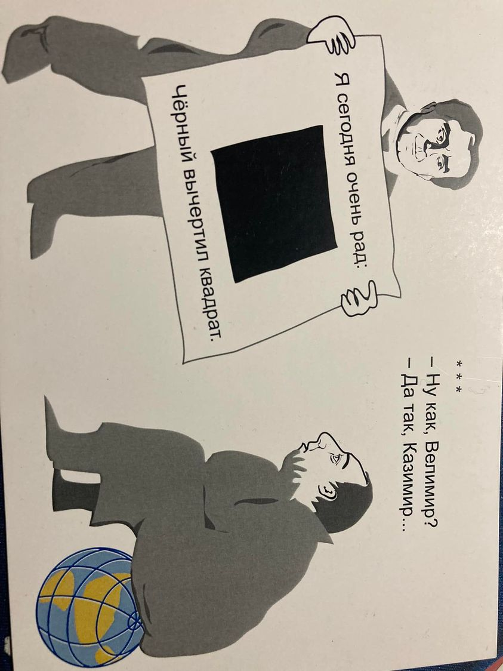
Работа с такими текстами, актуализирующими классику и освобождающими классиков от хрестоматийного глянца, организуется вокруг вопросов, связанных с культурно-историческим контекстом (обучающиеся могут пользоваться ресурсами сети Интернет, чтобы найти необходимые для понимания «картинки» сведения), фактами биографии и творчества писателей:
- Кто изображен на рисунке?
- Что дало право художнику объединить рисунки к двум стихотворениям на одном листе?
- Как смонтированы два текста? Какой смысл возникает на стыках?
По сути, осмысляя изображение и текст, студенты выясняют, по какому принципу они связаны (дополнение, акцентирование, противопоставление/сопоставление, дублирование и т.д.), понимают, как работает прием монтажа и какие смыслы возникают у читателя-зрителя «на стыках» (напомним: смысл принадлежит субъекту деятельности), учатся считывать авторский месседж. И как итог работы с креолизованным текстом могут создать собственное речевое высказывание на его основе.

На этапе чтения могут быть предложены задания, связанные с созданием каллиграммы (рисунок буквами), выделение ключевых слов и их запись, и расположение на странице с использованием дизайн-технологии леттеринга, т.е. искусства рисования букв вручную.
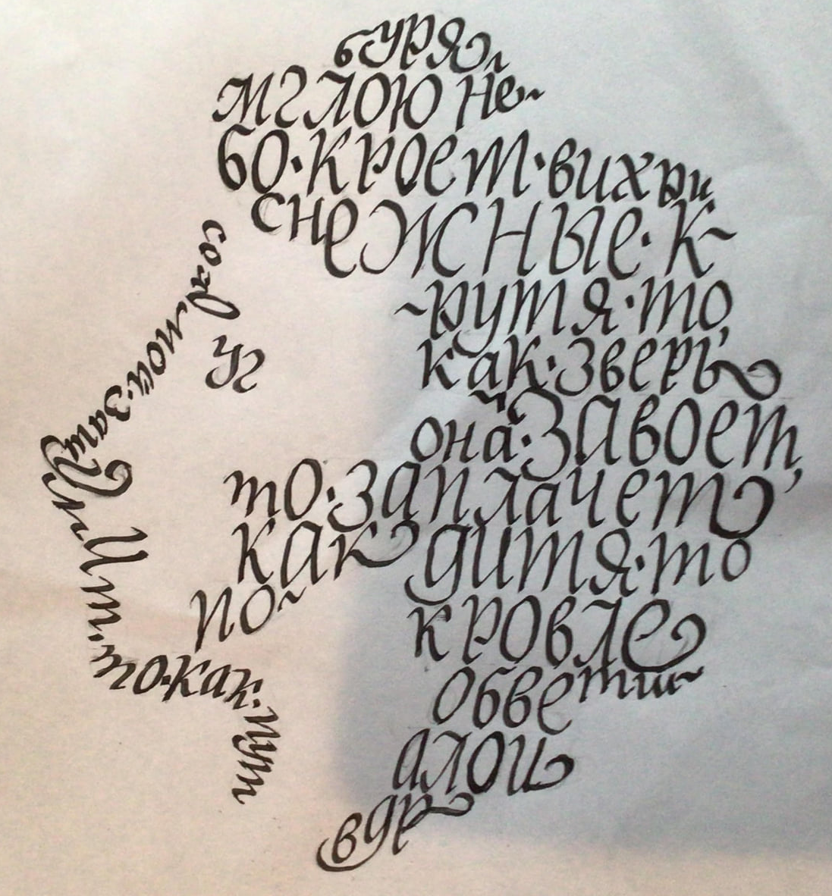
Ведь в хенд-леттеринге не используются готовые шрифты, можно нарушать форму, пропорции буквы, но при этом соблюдать структуру и логику создаваемого мини-текста или фразы. Можно также поупражняться в искусстве типографики, создавая «типографически усиленный текст» (термин вхутемасовцев):
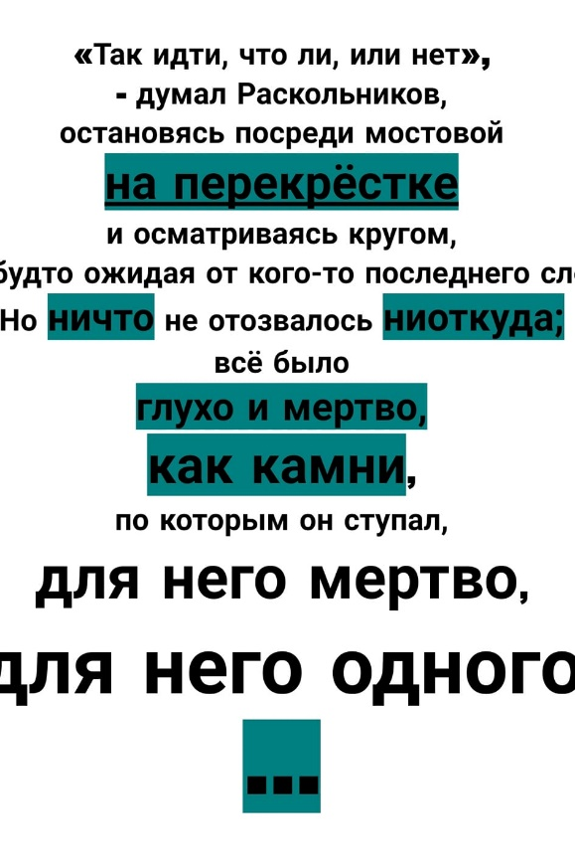
На этапе анализа «вслед за автором» можно предложить вести «дневник чтения», создавая страницы дневника в технике коллажа или используя приемы скетчноутинга, т.е. визуальных заметок.
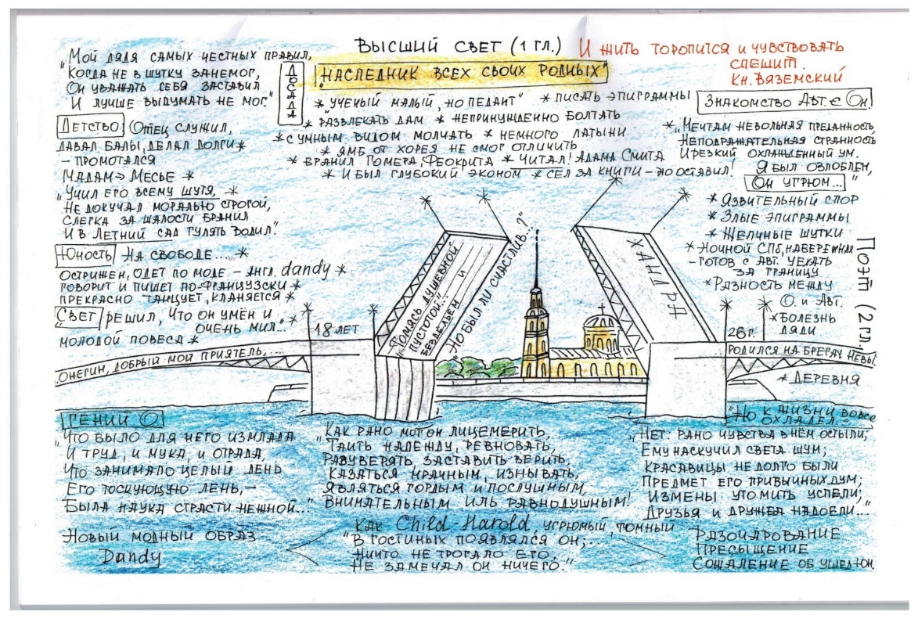
На завершающем этапе анализа текста (в том числе и эпизода) можно обратиться к интерпретациям, сделанным профессиональными читателями. Работу над «чужим» словом учащиеся могут выполнить в формате визуального
конспекта. Работа над таким конспектом в процессе чтения или слушания, например, фрагмента лекции известного ученого об изучаемом произведении позволяет освоить логику чужого высказывания, а при сравнении конспектов, выяснить, кто и что «вычитал» из интерпретационного текста и как и почему именно так визуализировал. Очень интересным может быть задание: не читая первоисточника, перевести чужой конспект в развернутое речевое высказывание и сопоставить свое высказывание с текстом-источником. Такое упражнение учит студентов критически относиться к чужой адаптации текста, исподволь подводит к мысли о необходимости читать самому, критически осмыслять предлагаемые вместо первоисточника адаптацию и пересказ.
Собственное высказывание о прочитанном (на посткоммуникационном этапе) может быть также оформлено студентом в формате креолизованного текста. Он может работать в самостоятельно выбранном формате или, например, выполнить следующее задание учителя:
- на листе А4 из шрифтов разных гарнитур, цветов и размеров, вырезанных из современных периодических изданий, воспроизвести текст стихотворения (или его отрывка), графически передав ритм, паузы и акценты в стихотворном тексте;
- на листе А4 из геометрических фигур разного цвета и размера сделать композицию, передающую ритм прочитанного текста или отрывка;
- в выбранном отрывке художественного текста заменить слова символами и с их помощью передать смысл основных фраз, т.е. сделать эти фразы понятными без слов.
Более сложным заданием будет создать такой макет разворота страницы любого классического текста, чтобы ее чтение стало нелинейным. Своеобразным образцом для подражания может стать издание «Капитанской дочки» А.С. Пушкина, недавно выпущенное «Лабиринтом». Главный редактор серии Екатерина Бутман так определяет особенности изданий подобного типа

(мы выделили особенности этих книг на основании ее недавнего поста в социальной сети:
- книги многослойны в прямом смысле этого слова: «к каждому сантиметру их поверхности приклеена какая-нибудь бумажка с буквами, сложенная в несколько раз»;
- чтение книги позволяет молодому читателю освоить практику нелинейного чтения: «у страниц двойное дно, подземные этажи и сложные надстройки ‒ вся эта хитрая механика придумана затем, чтобы чтение для каждого было таким же нелинейным, каково оно для нас»;
- вслед за их создателем (речь идет о редакторе-дизайнере издания) читатель погружается и живет «в насыщенном архивно-музейно-дневниковом растворе»;
- читатель учится видеть разные слои текста и различать их стыки: авторского текста и комментариев к нему; учится постигать «редакторский, режиссерский выбор, сочетание элементов, их взаиморасположение; видеть концепции каждого разворота книги и его внутренний сюжет», учится осмыслять визуальный ряд, который то ли сопровождает текст, то ли «вписан» в него.
Прокомментируем сказанное с точки зрения методики.
По существу, художественный текст, по воле издателей ставший креолизованным, открывает перед читателем свою глубину. Зримо показано, что едва ли не каждое слово в произведении значимо; вдумываясь в него, читатель открывает для себя величие замысла автора и глубину смыслов. Классический текст, поданный как текст креолизованный, позволяет читателю выбрать разные траектории: хочешь ‒ следуй только за автором, хочешь ‒ заглядывай в комментарии, рассматривай картинки, играй, но заданная рамка страницы и полиграфический дизайн разворота заставляет помнить о главном: чтении повести и, уходя от классического текста в сторону, все время
возвращаться к нему. Работой с такой книгой формируется умение «держать в голове основную задачу», которая очень важна при формировании навыков функциональной грамотности.
Задача, которая стоит перед студентом или группой студентов непроста: нужно, с одной стороны, показать всю глубину текста, объемность его контекста наглядно, используя вклейки, врезы и т.д., а с другой стороны ‒ попытаться сделать так, чтобы читающий все время возвращался к оригинальному тексту, сосредоточивал и удерживал свое внимание на нем. Если такое задание кажется очень сложным, можно предложить студентам поработать с одним разворотом, выяснить, как и почему, на их взгляд, он сделан именно так, и оформить свои наблюдения и выводы в формате монологического словесного высказывания.
Можно пойти и «другим» путем, предложив студентам создать свое высказывание о прочитанном в нетрадиционном формате:
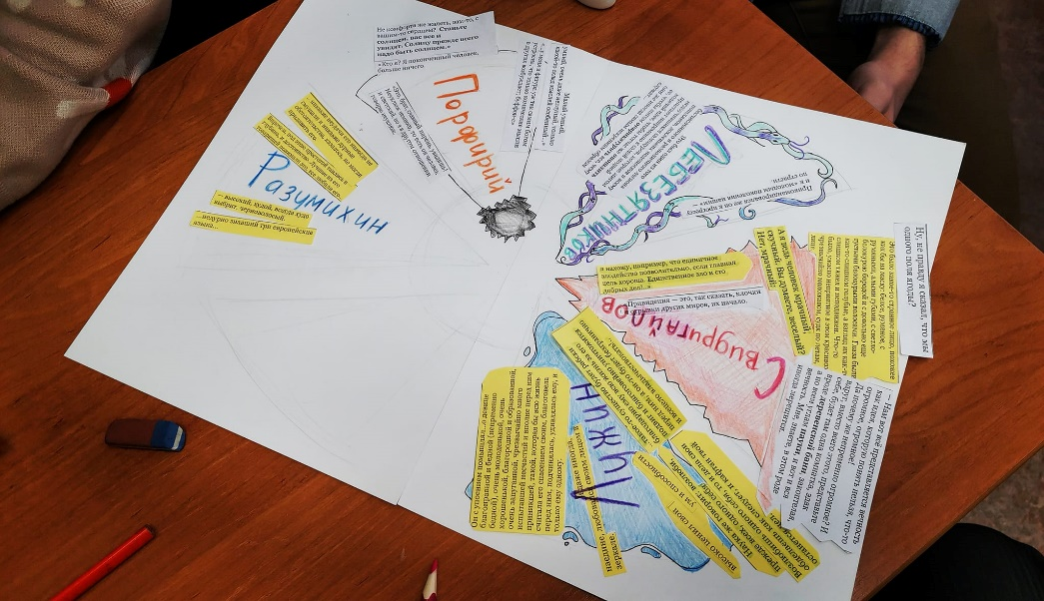
Прокомментируем изображение. Что делают студенты, создавая креолизованный текст о персонажах романа?
- «сжимают» оригинальный текст, выбирая из него ключевые цитаты, создают «нелинейная» композиция, которая определяет несколько возможных «навигаций» по тексту,
- словесные конструкции заменяются на знаковые (на этом фото их пока нет)
- текстовые фрагменты, содержащие причинно-следственные связи, преобразуются в схемы,
Подчеркнем еще раз: работа с креолизованным текстом, в том числе и его создание, может заменить то традиционное сочинение, особенно для тех обучающихся, которые «думают руками», это высказывание студента о прочитанном тексте есть и будет закономерным итогом его работы. Но путь к этому высказыванию не может и не должен быть однообразным. Обращаясь на занятиях литературы к креолизованным текстам, мы показываем студенту, что он может менять свои «позиционные роли» по отношению к изучаемому произведению: быть читателем, критиком, интерпретатором, художественным редактором, дизайнером, издателем, т.е. осваивая разные пути прочтения классики, последовательно входить в свою профессиональную деятельность.
Подведем итоги сказанному. Включение в занятие работы с креолизованными текстами «работает» на функциональную грамотность: студент живет в мире визуальных и смешанных текстов, он должен быть научен их воспринимать, вычитывать нужную информацию и понимать. Но научиться этому, не имея опыта создания собственных креолизованных текстов, очень трудно.
Навыки функциональной грамотности на занятиях литературы формируются и при работе с нехудожественными текстами, но это происходит только тогда, когда преподаватель ставит такую задачу и постепенно собирает под нее (самостоятельно или в сотрудничестве с коллегами, в том числе и с библиотекарем) коллекцию адекватных учебных материалов, которые предлагаются студенту. Это могут быть учебные тексты не специально написанные, как тексты учебника, а «счастливо» найденные:
- не идеально выверенные, а содержащие факты и мнения, с сопровождающими их заданиями, которые помогают студенту-читателю выработать критерии оценки информационных источников, а также качество и надежность информации, умение ее проверять по нескольким источникам;
- с содержательными лакунами, которые выявляются при поиске ответа на заданный вопрос и которые нужно заполнить, обратившись к источникам «за пределами» текста, проходя по гиперссылкам (если нужно работать с текстом на компьютере), но при этом удерживая внимание на поставленной задаче,
- содержащие противоречия, которые надо увидеть, сформулировать, проблематизировать и высказать свою точку зрения относительно прочитанного;
- тексты «новой природы» (поликодововые), которые нужно уметь «перевести» в сплошные монокодовые и сделать это устно или письменно.
Можно включить в работу по поиску таких текстов самих студентов: ведь навыки функциональной грамотности формируются лишь при работе с текстами «реальными», а не специально написанными, а также ‒ и это было показано выше ‒ в процессе самостоятельного текстов, связанных с изучением литературы, по типу тех, которые окружают человека в его повседневной жизни.
*включенные в текст фотографии были размещены в одной из общедоступных сетей в профессиональной группе учителей-словесников, они не охраняются авторским правом и доступны для скачивания.

1.4. Методические рекомендации по организации практических занятий с текстом произведения, проведение которых не требует навыков филологического анализа
Данные рекомендации предлагают способы «режиссуры» отдельной темы в логике образовательного события. Принципиальное отличие такого типа организации учебного занятия заключается в том, что обязательным условием
его проведения становится самоопределение каждого из участников в изучаемом литературном материале, коллективное проживание и обсуждение, а также формулирование личного вывода, смыслового итога.
Это становится возможным, если занятие строится по следующему плану: этап самоопределения, этап погружения в материал (работа с текстом), этап продуктивной работы (создание текста высказывания, образа и т.п.)
Первый этап самоопределения - пробуждение и предъявление личностного присутствия каждого участника на занятии и фиксация готовности «здесь и сейчас» работать с предложенной темой. Началом такой работы становятся простые задания на представление (назвать свое имя или псевдоним, выдуманный в связи с темой занятия или настроением, это может быть выбор имени из числа предложенных, имеющих отношение к предстоящему занятию). Если занятие предполагает творческую работу и будет продолжительным, то может быть такой вариант игры в «Снежный ком» [Букатов В. М., Ершова А. П. Я иду на занятие // Хрестоматия игровых приемов обучения. – М., 2000: участникам предлагается про себя подумать: «Если бы я был героем моего любимого фильма (книги, сериала, компьютерной игры), меня бы звали…», - и назвать то имя, которое пришло в голову. Вот эти имена и будут «налипать» в «Снежный ком». То есть первый в кругу называет своё «сказочное» имя, второй повторяет имя первого и добавляет своё, и так далее. Последний перечисляет по порядку все «сказочные» имена, и завершает своим.
Во время таких упражнений участники настраиваются на предстоящее занятие: «приходят в себя» - называют себя, обращают внимание на своих будущих партнёров по занятию (здороваются в кругу), примериваются к пространству класса (если мы предлагаем двигаться по кабинету для выполнения заданий на знакомство и представление – это важно, если нужно будет дальше выполнять что-то в пространстве), на личностном уровне актуализируют тему будущего занятия (вспоминают что-то важное, например, имя свое называют из числа предложенных названий, понятий и т.п.), «собирают внимание» (запоминают очередность имён в игре «Снежный ком»).
На этом же этапе может быть проведена другая настройка на предстоящий материал – прогнозирование содержания по названию произведения или теме, предложенной педагогом. Важно, чтобы участники видели друг друга, высказывая свои предположения (находились в кругу, а не за партами)
Обучающимся предлагаются прогнозирующие вопросы.
• Теперь, когда мы знаем, как называется (кто автор, время создания), что мы ждём от этого произведения (занятия, истории)?
• Как Вам кажется, какое у него будет настроение? Какой будет основная интонация?
• Как, скорее всего, будет выглядеть мир, в котором разворачивается действие?
• Кем могут быть герои произведения?
Чтобы инициировать ответы на вопросы, педагог кидает мягкий удобный для перебрасывания мячик тому студенту, в котором обнаруживает желание дать ответ. Далее уже этот студент сам определяет, кому следующему бросить мячик.
Участники занятия высказывают свои версии, непременно аргументируя их. Преподаватель может задавать уточняющие вопросы («верно ли я тебя понял?»), но, ни в коем случае, не отвергать какую бы то ни было версию.
Предложим еще один вариант задания для первого этапа занятия, когда обучающимся предлагается возможность «включить» собственный контекст восприятия художественного произведения. Для этого можно использовать ещё одну методику из арсенала РКМЧП – «Дерево предсказаний» [Заир-Бек С. И., Загашев И. О., Муштавинская И. В. «Учим детей мыслить критически» // Речь, - Санкт-Петербург, - 2003 – С. - 131]. Это упражнение обращается непосредственно к личному телесному опыту студента: создавая «дерево предсказаний» он обводит на листе бумаги свою собственную
ладонь, мыслит её как ствол и ветви, рождающихся гипотез. И в то же время такое «дерево» оживляет связь «глаз - рука», и одновременно даёт возможность воплотить свою мысль очень наглядно:
1. Нужно обвести на бумаге формата А-4 свою ладонь, используя карандаши любого цвета.
2. На трёх средних «пальчиках» пишем основную версию предсказания и её вариации, а на мизинце и большом пальце альтернативные версии – «толстую» и «тонкую» (более интересную и самую маловероятную):
- О чём будет история?
- Какой конфликт, какая проблема окажутся в центре?
- К какому финалу придёт главный герой?
3. Работы представляются в малых группах – внутри тройки или пятёрки ближайших соседей с аргументацией своих идеи. Задача группы – выбрать из предложенных в группе версий не более трёх самых убедительных, но при этом разных. Упражнение «дерево предсказаний» может стать сюжетообразующим для всего занятия, если педагог будет предлагать возвращаться к личным предположениям на каждом следующем этапе, определяя каждый раз значимость личного восприятия и контекста каждого читателя.
Второй этап. Методы и приемы организации работы с текстом, облегчающие эстетическое восприятие художественных произведений, с одной стороны, и ориентированные на присвоение литературного произведения каждым из участников образовательного взаимодействия. В этой части мы представляем методы и приемы театральной педагогики, для которой главной является практика совместного проживания содержания образования, целостная личностная включенность (тело, эмоции, интеллект), познание через действие в сфере воображения и метафору.
Предлагаем краткое описание вариантов заданий.
Звуковая композиция, или звукошумовая импровизация.
[Букатов В. М., Ершова А. П. Я иду на занятие // Хрестоматия игровых приемов обучения. – М., 2000]
Чтобы погрузиться эмоционально-чувственно в коллизии текста, читателям важно «физически» оказаться в том пространстве, где находится герой произведения: представить во всей полноте, что окружает его в разные моменты времени.
- Участникам нужно встать в круг, выстроившись по цвету одежды от самой светлой до самой тёмной. После чего преподаватель -ведущий делит круг на 4 равных сектора. Каждый сектор объединяется в команду, которая замыкает свой собственный рабочий кружок. Очень важно не пренебрегать ритуалами объединения в группы, так как работа в разных составах групп (не с соседом по парте) дает заявленный выше образовательный эффект совместного проживания текста – он не подменяется чем-то иным. Обязательное движение в пространстве учебной аудитории дает основания для освоения этого пространства, более решительного и творческого отношения к тому, что нас окружает. И самое главное – снимает барьеры и ограничения, которые свойственны атмосфере учебного занятия.
- Каждая команда выбирает капитана, которому она готова делегировать ответственность за выполнение предстоящего упражнения, и которому готова доверить разрешение спорных вопросов.
- Капитаны команд подходят к ведущему и вытаскивают вслепую из «шапки» (пакета, коробочки), написанные на бумажках задания. Другие группы не знают, что у кого написано. На бумажках обозначено четыре разных времени суток: утро, день, вечер, ночь. Или какое-то еще обозначение времени или места действия, которое наделено в тексте произведения определенными свойствами, «проживается» героем.
- Задача каждой группы – создать звукошумовую импровизации «Что слышит герой произведения в то время суток, которое Вам досталось». Для озвучивания можно использовать, что найдётся под руками: своё тело, ключи, расчёски, ручки и бумагу, мебель и пластиковые бутылки, - словом всё, что только может звучать, за исключением слов человеческой речи. Педагог может подготовить для этого упражнения какие-то дополнительные материалы.
- Слушаем работу каждой из команд с закрытыми глазами. Угадываем звуки и время суток. Определяем настроение и обсуждаем его соответствие настроению текста.
Вариантами такого вида работы с художественным произведением – его фактурой и образностью могут стать также создание композиций из различных материалов, передающих восприятие художественных особенностей, содержательных моментов, мотивов. Звуковая импровизация оказывается наиболее интересной современной молодежи, так как связана с интуитивно понятной и близкой им культурой, которую они вряд ли осмысляют как метафорический язык передачи смыслов. Внимательное отношение к вещам – поиск предметов, которые позволяют передать скрип снега, шуршание шин по дороге – это своего рода материализация метафоры.
Литературно-драматургический этюд [Театр, где играют дети. // Учебно-методическое пособие для руководителей детских театральных коллективов. Под редакцией Никитиной А. Б. Владос. М. 2001 г.].
Этот вид задания подходит для работы с небольшим фрагментом произведения, к котором главный герой описан во взаимодействии с другим героем.
- Нужно встать в круг по алфавиту имён.
- Считаемся в кругу, но не номерами, а четырьмя словами, которые педагог может произвольно выбрать из произведения (например, опираясь на звуки, о которых шла речь на предыдущем этапе или на интересные детали изучаемого произведения).
- Объединяемся в группы с соответствующими названиями.
- Каждая команда выбирает капитана, которому она готова делегировать ответственность за выполнение предстоящего упражнения, и которому готова доверить разрешение спорных вопросов.
- Создаём литературно-драматические этюды (тексты-диалоги, где нет слов автора, но есть слова персонажей), которые нам нужно будет прочитать по ролям или показать (по желанию). В этюде допускаются очень короткие и строго необходимые ремарки (пояснения автора), но лучше обойтись без них. Основное – реплики диалога (кто говорит, и что говорит).
- Из этюда мы должны узнать: какие собеседники, кроме уже известного по тексту, могут появиться у героя? Кто они? Как они будут с ним общаться? Что скажут? Что сделают? (Желательно сочинить, не менее 3 друзей и диалоги с ними).
- Создавая этюд важно подумать о стиле языка и настроении, чтобы они были максимально похожи на стиль первоисточника.
- Слушаем и смотрим этюды каждой группы.
- Обсуждаем, у кого стиль и события ближе всего к тексту изучаемого произведения. И почему нам так послышалось?
Сравнивая стиль предложенных этюдов и текст изучаемого произведения, участники образовательного действия выходят на новый уровень взаимодействия со словом и приближаемся к освоению художественных выразительных средств.
Для работы с фрагментом или целым текстом небольшого произведения может быть использован еще один прием организации образовательного взаимодействия, разработанный авторами социоигрового подхода - методика «Шапка вопросов», суть которого заключается в том, что участники занятия сами формулируют вопросы, задают их друг другу и отвечают на вопросы товарищей. Отметим, что многократное повторение этой методики на занятиях, посвященных обсуждению самого разного материала, позволяет не только научить внимательно относиться к материалу, задавать вопросы, но и различать их по содержанию, что несомненно делает занятие литературы не только практико-ориентированным, но и профессионально ориентированным, так как работа с документацией, инструкциями, формулированием проектных задач не может быть осуществлена без знаний о том, чем различаются вопросы на понимание, фактологию от проблемных и интерпретационных суждений. Развитие критического мышления невозможно без умений различать факты и суждения.
Для проведения этого упражнения понадобятся небольшие листочки бумаги, ручки и «шапка» - предмет, в который удобно опустить и потом вынимать свернутые листочки.
Ход упражнения.
- Каждый участник разборчиво, желательно печатными буквами, пишет на выданном маленьком квадратном листочке вопрос, ответ на который проверяет, услышали ли, заметили ли остальные участники важные факты, детали, обстоятельства, рассказанные в изучаемом фрагменте (произведении). Заметили ли они те события, которые могут сильно повлиять на развитие сюжета? Сам спрашивающий должен точно знать ответ на свой вопрос. Вопрос при этом не должен содержать подсказки. (Так, например, можно спросить: «Когда герой должен был отправиться в …?» Но нельзя спрашивать: «Помнишь ли ты, что герой должен был отправиться в ратушу поутру?»)
- Нужно сложить бумажные квадратики с вопросами вчетверо – всем одинаково, чтобы бумажки нельзя было отличить друг от друга. Сложенные бумажки нужно бросить в «шапку» (цилиндр, бумажный пакет, коробочку). Преподаватель -ведущий перемешивает все бумажки.
- Каждый участник вынимает из «шапки» вопрос товарища. Все участники обдумывают ответы в течение 30 секунд и по кругу отвечают на доставшиеся им вопросы. Авторы вопросов могут прокомментировать, верно ли был дан ответ.
В случае необходимости после ответов на вопросы можно прочитать фрагмент второй раз, чтобы уточнить важные пропущенные детали. Важно обратить внимание на те факты текста, которые влияют на развитие сюжета, могут быть названы значимыми (при этом педагог категорически не оценивает заданные вопросы – просто акцентирует внимание на важном). Суть этого круга вопросов – совместными усилиями собрать «фактуру» художественного произведения, причем важно, что каждый обращает внимание на свое. Эта форма работы с фактическими вопросами друг другу может (и должна) стать основной для работы с фрагментами, после научения задавать фактические (простые) вопросы большинством обучающихся можно проводить этот круг вопрошания в группах, когда каждый в группе предлагает вопрос, а в шапку попадает только один – самый интересный, про действительно важное для развития конфликта.
Второй круг вопросов – это обращение к аудитории с фразой «я не понял(а), почему …», в которой каждый участник обращает внимание на логику развития событий, взаимосвязь фактов текста. Эти суждения могут быть тоже записаны и собраны в шапку. Отвечать может кто-то один, кому достался вопрос, а может быть развернуто обсуждение – высказаны разные объяснения логики поступков героев, развития действия. Запись (а не устная форма) делает эту итерацию формулирования вопросов обязательной для всех – таким образом систематическое проведение этой формы обсуждения становится тренировочным.
Примеры суждений – вопросов могут быть такими «Я не понял, почему Раскольникова принимают за пьяного?», «Я не поняла, почему Анна Сергеевна отказала Базарову. Он же ей, явно, нравится».
Третий этап шапки вопросов – порождение интерпретационных суждений, в которых участники фиксируют собственные смыслы, некоторые итоги участия в обсуждении. Они формулируются в формате фразы «Мне кажется, что …». Их лучше тоже записать, но для озвучивания могут быть выбраны разные способы: можно собрать высказывания «в шапку» и озвучивать итог товарища. Соглашаться или нет, но самое главное – видеть, насколько разными могут быть суждения об одном и том же фрагменте. Можно озвучивать каждому свои суждения (тогда на этом этапе скорее всего лидировать будут самые активные, их мнение окажется более значимым). Можно предложить написать развернутое высказывание (получится небольшое эссе), в котором не только высказать свой тезис (Например, «Мне кажется, что женщинам очень трудно найти свою любовь …»), но и аргументировать его, опираясь на опыт проведенных на занятии обсуждений (фактология, логика).
Наиболее ценным итогом проведения таких обсуждений оказывается вывод участников о различии восприятия художественного произведения разными людьми, спокойное, безоценочное отношение к этому различию. Формирование представлений о том, что восприятие искусства, информации зависит от контекста самого воспринимающего: его опыта, знаний, настроения, состояния.

2. Рекомендации по организации практической (проектной) работы/Рекомендации по подготовке заданий для самостоятельного выполнения

2.1. Темы и алгоритмы выполнения практических работ (проектов) по литературе

Предлагаемые темы и алгоритмы их выполнения могут быть использованы в различных ситуациях: они могут стать основой практического занятия, могут быть использованы как индивидуальное задание или задание для самостоятельного выполнения для одного или группы обучающихся.

1. Некрасов в современном медиапространстве
Цель проекта -- научиться работать с информационными ресурсами, научиться отбирать и подбирать необходимую информацию, проводить опросы и выстраивать коммуникацию с разными людьми; на основе собранной информации составить развернутый иллюстрированный отчет, как имя Некрасова и его творчество активно используется сегодня, какие темы и образы его творчества актуальны.

Определить понятие «медиапространство» и произвести поиск упоминаний имени Некрасова-поэта и его стихотворений, поэм, творчества в целом в нем:
А) Заголовок «Кому на Руси жить хорошо» в современной журналистике, СМИ, блогах и т.д.: использование фразы в разных источниках в интернете.
Если где-то для материала берется некрасовский заголовок, то для чего, для каких именно материалов? О чем они?
Б) Цитаты из стихотворений Некрасова в интернете, исполнение его стихотворений в интернете (чтение артистами и «простыми людьми», песни на его стихи – кто и где поет, насколько языков переведен и т.д.):
Если строчки из Некрасова используются как цитата, то в каком контексте, для чего, с какой целью?
В) мемы на темы его стихотворений (русская женщина, которая «коня на скаку остановит»; «кому на Руси жить хорошо», «12 разбойников», дед Мазай)
Д) Упоминание Некрасова и его цитирование у русских рэперов: есть ли, если да, то в каком контексте, для чего? Зачем он им нужен?
2. Вывод: в каком качестве Некрасов нужен сегодня? То есть зачем и почему его цитируют и упоминают сегодня в интернете.
3. Представить проект в виде презентации (с иллюстрациями).

2. «Кому на Руси жить хорошо»: актуален ли вопрос Некрасова сегодня?
Цель проекта – получить опыт работы с информационными ресурсами, научиться отбирать и подбирать необходимую информацию, проводить опросы и выстраивать коммуникацию с разными людьми; на основе собранной информации составить развернутый иллюстрированный ответ на вопрос: «Как изменились представления о том, кому на Руси жить хорошо со времен Некрасова?»
- Представления о счастье в поэме у разных персонажей:
7 мужиков, глава «Счастливые», главы «Поп», «Помещик», часть 3 «Крестьянка», «Бабья притча», глава о Ермиле Гирине (прочесть самостоятельно).
- Представления о том, кому сейчас хорошо жить в России по материалам опроса (д/з). Обобщить данные, сделать графику и аналитику.
- Сопоставить, что изменилось, что общего, подумать и рассказать, почему. Подвести итог.
- Представить проект в виде презентации (с иллюстрациями).

3. Русская классика в текстах русского рэпа
Цель проекта – научиться работать с информационными ресурсами, научиться отбирать и подбирать необходимую информацию, на основе которой составить информационную заметку о том, насколько современные молодые авторы знают классику и используют ее для своего творчества.
- Поиск упоминаний заголовков классических произведений в текстах рэперов (Например, «Мертвые души», «Отцы и дети», «Война и мир», «Преступление и наказание», «Братья Карамазовы» и т.д.), имен героев классики (Онегин, Обломов, Базаров, Раскольников и т.д.)
- Анализ контекста: зачем именно в этом тексте нужно упоминание классики, о чем этот текст, есть ли там сравнение с классикой или упомянуто без привязки к теме текста и т.д.
- Анализ у кого из рэперов встречается упоминание классики, подумать, почему. Почитать-посмотреть интервью с ними, выяснить, как классика появилась в их текстах.
- Представить проект в виде презентации (с иллюстрациями).

4. Русская классика в мемах: Обломов
Цель проекта – научиться работать с информационными ресурсами, научиться отбирать и подбирать необходимую информацию и иллюстрации, проанализировать интернет-мемы, которые делают школьники и не только, на тему романа Гончарова «Обломов». Выявить, какие черты героя романа становятся объектом внимания наших современников, чем роман актуален сегодня?
- Поиск мемов с изображениями Обломова и др. персонажей или образов из романа.
- Анализ, что именно (какие персонажи, предметы и т.д.) чаще всего упоминаются.
- Анализ тех комических приемов, которые используется в конкретных мемах, то есть за счет чего мем смешон, связан с классикой и современностью, чем он интересен.
- Вывод, почему образ Обломова до сих пор актуален и не забыт.
- Представить проект в виде презентации (с иллюстрациями).

5. Русская классика в мемах: МУМУ (И.С. Тургенев)
Цель проекта – научиться работать с информационными ресурсами, научиться отбирать и подбирать необходимую информацию и иллюстрации, анализ интернет-мемов по творчеству И.С. Тургенева и секрета популярности этого образа в них.
- Поиск мемов (найти и систематизировать интернет-мемы по теме «Муму» Тургенева)
- Анализ, что именно (какие персонажи, предметы рассказа и т.д.) чаще всего встречаются в интернет-мемах.
- Анализ тех комических приемов, которые используется в конкретных мемах, то есть за счет чего мем смешон, связан с классикой и современностью, чем он интересен.
- Анализ сферы «обитания» этих конкретных мемов (где встречаются в интернете: на каких форумах, в каких пабликах, используются ли в СМИ и т.д.)
- Вывод: какие темы и проблемы рассказа, какие именно аспекты образов рассказа Тургенева актуальны до сих пор и почему?
- Представить проект в виде презентации (с иллюстрациями).

6. Две Матрены: судьба русской крестьянки
Цель проекта – научиться работать с информационными ресурсами, научиться отбирать и подбирать необходимую информацию, проанализировать, как изображают жизнь крестьянки в 19 веке Некрасов и как в 20 веке Солженицын.
- Прочесть часть 3 «Крестьянка» поэмы Некрасова «Кому на Руси жить хорошо»
- Прочесть рассказ Солженицына «Матренин двор»
- Сравнить характер и портрет героинь
- Сравнить их жизнь, условия жизни, найти общее и отличия (если есть)
- Сделать вывод, насколько изменилась / не изменилась женская доля и крестьянская жизнь за 100 лет.
- Представить проект в виде презентации (с иллюстрациями).

7. «ОТЦЫ И ДЕТИ» (И.С. Тургенев): о чем спорили в середине 19 века отцы и дети и о чем они спорят сегодня?
Цель – научиться работать с информационными ресурсами, научиться отбирать и подбирать в тексте необходимую для анализа информацию и составлять развернутый иллюстрированный ответ на ее основе.
- Прочесть главы со спорами Евгения Базарова и Павла Петровича, выделить темы споров, позиции героев.
- Подумать и записать (возможно, опросить сверстников и родителей), на какие темы чаще всего спорят дети и родители сейчас.
- Сравнить получившиеся вп.1 и п.2 результаты.
- Сделать выводы, является ли спор детей и отцов «вечной проблемой», возможны ли компромиссы между ними.
- Представить проект в виде презентации (с иллюстрациями).

8. Возможно ли «исправить любовью»?
Цель – научиться работать с информационными ресурсами, научиться отбирать и подбирать в тексте необходимую для анализа информацию, и составлять развернутый иллюстрированный ответ на ее основе (проанализировать, насколько реалистичен сценарий, описанный Гончаровым в ситуации с романов Ольги Ильинской и Ильи Обломова).
- Прочесть главы, посвященные роману Обломова и Ольги, проанализировать, как он развивался и почему.
- Узнать, что думает современная психология о «переделке» характера одного взрослого человека другим взрослым человеком, насколько воспетая литературой сила любви способна заставить другого измениться, стоит ли питать надежды на то, что любовь полностью переменит человека.
- Сделать вывод, насколько написанное Гончаровым соответствует реальности и насколько закономерен итог романа.
- Представить проект в виде презентации (с иллюстрациями).

9. Русская классическая литература в живописи, графике, иллюстрациях
Цель проекта – научиться работать с информационными ресурсами, научиться отбирать и подбирать иллюстративный материал к изучаемым литературным произведениям, познакомиться с творчеством известных русских художников.
- Найти картины русских художников на те же темы, что и произведения писателей 19 века.
- Найти картины и иллюстрации, посвященные конкретным литературным произведениям русских классиков.
- Написать обзор, какие темы / какие произведения / какие литературные герои становились объектом внимания художников и почему.
- Подготовить презентацию с картинами на темы литературной классики.

10. Русские писатели-классики в портретах художников
Цель проекта – научиться работать с информационными ресурсами, научиться отбирать и подбирать иллюстративный материал, составлять развернутый иллюстрированный ответ на ее основе. Познакомиться с творчеством русских художников – мастеров портретного жанра.
- Найти картины русских художников, на которых изображены русские писатели-классики 19 века.
- Сравнить портреты одних и тех же писателей, написанные разными художниками.
- Написать небольшую статью в формате «статья для людей, далеких от литературы и живописи» о портретах писателей: рассказать, какие писатели и почему становились объектом внимания художников, знали ли художники-современники, писавшие портреты Достоевского, Толстого и др., что они пишут портреты классиков литературы? Что было важным для художников при изображении писателей? Читали ли они их книги до того, как написать портрет?
- Подготовить презентацию с аннотированными портретами писателей авторства известных русских художников.

11. Русская классика в комиксах
Цель проекта – научиться работать с информационными ресурсами, научиться отбирать и подбирать иллюстративный материал, составлять развернутый иллюстрированный ответ на ее основе. Изучить, каким образом русская классика представлена в современном жанре комиксов.
- Найти комиксы по классическим текстам, входящим в программу 10 класса школы / колледжа.
- Сравнить комиксы и тексты самих литературных произведений, обратив внимание на те основные содержательные компоненты исходного текста, которые сохраняются в комиксе, обратить внимание и на те изменения, которым подвергается исходный текст, будучи приспособленным к новому жанру.
- Сделать вывод, что сохраняется, а что нет, при перенесении классических текстов в новый формат, а также понять, зачем нужна такая трансформация.
- Подготовить презентацию с картинами на темы лит. классики.

Русская классика в фанфиках

Цель проекта – научиться работать с информационными ресурсами, научиться отбирать и подбирать иллюстративный материал, составлять развернутый иллюстрированный ответ на ее основе. (Изучить, каким образом русская классика представлена в современном жанре).
- Найти фанфик по одному из классических литературных произведений, входящих в программу.
- Сопоставить оба текста, выявить, что и как меняется, какие трансформации происходят с текстом классического произведения при переложении.
- Сделать вывод, что именно становится важным при перенесении классического текста в новый формат (герои, содержание, на основе классики. стиль и др.), насколько другим по сравнению с источником становится новый текст, написанный по его мотивам.
- Подготовить презентацию с иллюстрациями и основными содержательными моментами.

12. Поэзия и музыка: современные литературные композиции в сети
Цель – научиться работать с информационными ресурсами, научиться отбирать и подбирать иллюстративный материал, составлять развернутый иллюстрированный ответ на ее основе. (Познакомиться с современными поэтами, представленными в сетевом пространстве и понять, как могут быть связаны поэтический текст и музыка).
- Найти стихи одного или нескольких популярных сетевых авторов, чьи тексты исполняются обычно в музыкальном сопровождении. Выяснить, какую именно музыку используют при исполнении стихов: пишется ли она специально, берутся ли какие-то известные треки, музыкальные произведения и т.п.
- Ответить на вопрос, почему многие из них используют музыку. Является ли музыка фоновым шумом или полноправным художественным приемом. Если музыка важна как прием, раскрыть ее функцию – ту роль, которая ей отводится при чтении текста.
- Сделать вывод, «для чего тексту музыка».
- Подготовить презентацию с иллюстрациями.

13. Нобелевская премия по литературе Боба Дилана
Цель проекта – научиться работать с информационными ресурсами, научиться отбирать и подбирать иллюстративный материал, составлять развернутый иллюстрированный ответ на ее основе. (Познакомиться с творчеством самого необычного нобелевского лауреата по литературе).
- Узнать, кто такой Боб Дилан и почему он получил Нобелевскую премию по литературе.

- Ответить на вопрос, почему его творчество было отнесено к сфере литературы.
- Охарактеризовать основные темы его творчества и проанализировать 1-2 текста в их связи с музыкальным сопровождением и исполнением.
- Сделать вывод, как меняются представления о разных областях искусства в современном мире.
- Подготовить презентацию с иллюстрациями

14. Стихи хрестоматийных поэтов ХХ века в исполнении современных музыкантов
Цель проекта – научиться работать с информационными ресурсами, научиться отбирать и подбирать иллюстративный материал, составлять развернутый иллюстрированный ответ на ее основе. (Узнать, какие стихи известных поэтов становятся текстами песен, проанализировать какие тексты / авторы наиболее популярны и почему).
- Определить круг авторов (поэтов), тексты которых будут включены в поиск. Рекомендация: Маяковский, Есенин, Рыжий, Бродский. Можно дополнить своими.
- Выделить ту предметную область, в которой будет произведен поиск: будет ли это исключительно «популярная музыка», будет ли бардовская песня, рок, рэп или какие-то другие музыкальные направления. Возможно, поиск будет вестись сразу по нескольким направлениям, после чего будет произведен сравнительный анализ.
- Подсчитать, какие тексты и каких авторов чаще всего становятся основой песен и в каких жанрах и стилях.
- Проанализировать, чем именно может быть вызван интерес к тому или иному автору (например, потребностями и вкусами аудитории исполнителя / тематикой текста стихотворения / другими факторами – какими?)
- Подготовить презентацию с иллюстрациями

15. Русская классика за границей: кого и почему читают / экранизируют / ставят в театре в других странах
Цель проекта – научиться пользоваться информационными ресурсами и исследовать, на какие языки переведены русские классики, какие их произведения популярны за пределами России.
- Выбрать тех классиков или тех классических книг, по которым будет произведен анализ.
- Изучить, на какие языки переведены, когда, как. Почему их переводят? Кто их читает?
- Произвести качественный и количественный анализ.
- Сделать вывод, какие рус. классические авторы и какие книги востребованы в других странах.
- Подготовить презентацию с иллюстрациями

16. Малоизвестные факты из жизни классиков или биографии великих в неканоническом освещении

Цель проекта – научиться работать с информационными ресурсами, отбирать и подбирать иллюстративный материал, составлять развернутый иллюстрированный ответ на основе полученной информации. (Находить интересные малоизвестные школьникам факты, расширить кругозор и представления о классиках. Выяснить, какие факты из биографий классиков обычно не попадают в учебники).

- Определить, какие именно писатели станут объектом исследования (один писатель, но его богатая биография будет изучена и изложена подробно или будут взяты для обзора несколько классиков в сравнении и т.д.).
- Изучить биографии писателей в разных источниках:
– школьных учебниках;
– словарях писателей;
– в других (книги о писателях, интернет-ресурсы, рекомендованные преподавателями, и по собственному выбору)
3) Выделить необычные, интересные, примечательные, малоизвестные факты из жизни писателей.
4) Составить обзор в интересном формате: можно снять видео, можно написать серию заметок для блога, можно написать обзорную статью –форма и стиль подачи на ваш выбор.

17. Родион Раскольников в современном сетевом пространстве
Цель проекта – научиться работать с информационными ресурсами, отбирать и подбирать иллюстративный материал, составлять развернутый иллюстрированный ответ на основе полученной информации.
- Найти упоминания и изображения Раскольникова в интернете (заголовки, тексты, стихи, иллюстрации, карикатуры, интернет-мемы, гифки и прочее).
- Проанализировать в связи с какими темами возникает упоминание / изображение этого героя Достоевского.
- Сделать вывод относительно его популярности: на чем именно она основывается и почему герой до сих пор привлекает к себе внимание?
- Подготовить презентацию с иллюстрациями

18. Лев Толстой на новый лад
Цель проекта – научиться работать с информационными ресурсами, отбирать и подбирать иллюстративный материал, составлять развернутый иллюстрированный ответ на основе полученной информации. Проанализировать, в каких сферах массовой культуры сегодня можно встретить образ самого писателя и образы его произведений, что именно стало знаковым (детали, портрет, элементы произведений: цитаты, визуализация образов).
- Поиск самых разных образов: визуальных (графика, граффитти, интернет-мемы, принты, в том числе на одежде, сумках и проч., иллюстрации, плакаты и т.д.), словесных (блоги, статьи, рассказы, анекдоты, песни и т.д.).
- Анализ собранного материала, его классификация и систематизация.
- Подготовка презентации со структурированным собранным материалом, иллюстрациями.
- Вывод, какие именно темы, проблемы, образы ассоциируются с писателем Львом Толстым в современной массовой культуре.
- Подготовить презентацию с иллюстрациями.

19. Железная дорога в русской поэзии 19-21 веков
Цель проекта – научиться работать с информационными ресурсами, отбирать и подбирать иллюстративный материал, составлять развернутый иллюстрированный ответ на основе полученной информации. Составить представление об образе железной дороги в русской поэзии, сопоставить образ железной дороги у разных авторов. выявить общее и разное.
- Определить круг стихов (текстов), посвященных железной дороге, найти и прочесть их: Вяземский «Ночь на железной дороге…», Некрасов «Железная дорога», Полонский «На железной дороге», Анненский «Зимний поезд», Есенин «Сорокоуст», Смеляков «Я сам люблю железную дорогу», Рубцов «Поезд», Пастернак «Дорога», И. Фаликов «Железнодорожная баллада», Б. Гребенщиков «Этот поезд в огне», Д. Быков лирический отрывок из романа «ЖД» «Если сесть на этот поезд» и другие тексты (можно сетевую поэзию).
- Систематизировать стихи по характеру образа и авторскому отношению к железной дороге, выразившемуся в образах (негативных или позитивных).
- Определить, связаны ли образы и их авторская оценка, а также художественные средства для ее выражения с эпохой, в которую жил автор.
- Найти доп. материалы, в которых рассказывается о восприятии людьми железной дороги как одного из важных средств технического прогресса или наоборот, как одного из неизбежных зол. Найти материалы об образах паровоза, железной дороги в искусстве. Сделать общий вывод о том, как менялось восприятие железной дороги в жизни и поэзии.
- Подготовить доклад и презентацию с иллюстрациями.

20. Сюжет о раскаявшемся грешнике в поэме Некрасова «Кому на Руси жить хорошо»: источники и история
Цель проекта – научиться работать с информационными ресурсами, отбирать и подбирать иллюстративный материал, составлять развернутый иллюстрированный ответ на основе полученной информации, исследовать возможные источники сюжета, проанализировать насколько этот сюжет популярен в искусстве.
- Найти дополнительную литературу по теме, прочесть рекомендованную преподавателем статью, проанализировать круг источников сюжета о раскаявшемся разбойнике.
- Проанализировать имеющиеся версии насчет имени Кудеяр: откуда оно могло появиться на Руси, почему так именовали разбойников, какие народные поверья с ним связаны.
- Выяснить, каким образом стихотворение Некрасова стало песней, как оно преобразовалось и почему, кто сейчас исполняет его и как.
- Представить материалы в формате доклада и презентации.

21. Произведения Н.В. Гоголя в мультипликации
Цель проекта – научиться работать с информационными ресурсами, отбирать и подбирать иллюстративный материал, составлять развернутый иллюстрированный ответ на основе полученной информации. (Сравнить мультфильмы разных режиссеров по произведениям Гоголя, научиться писать рецензию, сопоставляя разные позиции и способы художественного воплощения в анимации словесных образов, написать рецензию).
- Найти и посмотреть рекомендованные мультфильмы разных режиссеров.
- Проанализировать, художественный замысел и способы его воплощения: каким образом и какими средствами решена задача визуализации словесных образов, каким образом передана фантасмагорическая гоголевская реальность?
- Как в мультфильмах решается задача изображения страшного, комического у Гоголя?
- Представить материалы в формате доклада и презентации, подкаста, ролика или др. форм.

22. Русская классика на языках коренных народов России: кого и почему чаще переводили / читают сейчас / экранизируют / ставят в театре
Цель проекта – научиться работать с информационными ресурсами, отбирать и подбирать иллюстративный материал, составлять развернутый иллюстрированный ответ на основе полученной информации.

- Выбрать тех классиков или тех классических книг, по которым будет произведен анализ.
- Изучить, на какие языки переведены, когда, как. Почему их переводят? Кто их читает?
- Произвести качественный и количественный анализ.
- Сделать вывод, какие рус. классические авторы и какие книги чаще всего были востребованы к переводу на языки коренных народов.
- Подготовить презентацию / ролик / подкаст / инфографику или в др. форме представить результат.

Рекомендуемые печатные издания по реализации общеобразовательной дисциплины
1. Основные источники
1. Фортунатов, Н. М. Русская литература первой трети XIX века: учебник для среднего профессионального образования / Н. М. Фортунатов, М. Г. Уртминцева, И. С. Юхнова. – 3-е изд., перераб. и доп. – Москва: Издательство Юрайт, 2019. – 207 с. – (Профессиональное образование). – ISBN 978-5-9916-6020-4. – Текст: электронный // ЭБС Юрайт [сайт]. – URL: https://urait.ru/bcode/433733
2. Фортунатов, Н. М. Русская литература второй трети XIX века: учебник для среднего профессионального образования / Н. М. Фортунатов, М. Г. Уртминцева, И. С. Юхнова. – 3-е изд., перераб. и доп. – Москва: Издательство Юрайт, 2019. – 246 с. – (Профессиональное образование). – ISBN 978-5-534-01043-5. – Текст: электронный // ЭБС Юрайт [сайт]. – URL: https://urait.ru/bcode/433732
3. Фортунатов, Н. М. Русская литература последней трети XIX века: учебник для среднего профессионального образования / Н. М. Фортунатов, М. Г. Уртминцева, И. С. Юхнова. – 4-е изд., перераб. и доп. – Москва: Издательство Юрайт, 2019. – 310 с. – (Профессиональное образование). – ISBN 978-5-534-10666-4. – Текст: электронный // ЭБС Юрайт [сайт]. – URL: https://urait.ru/bcode/431053
4. История русской литературы XX-XXI веков: учебник и практикум для вузов / В. А. Мескин [и др.]; под общей редакцией В. А. Мескина. – Москва: Издательство Юрайт, 2020. – 411 с. – (Высшее образование). – ISBN 978-5-534-00234-8. – Текст: электронный // ЭБС Юрайт [сайт]. – URL: https://urait.ru/bcode/450436
2. Дополнительные источники
1. Пеннак Д. Как роман. – М.: Самокат, 2019; «Почему чтение опять стало модным». – URL:https://ru.player.fm/series/knizhnaia-polka
2. Пранцова Г.В., Романичева Е.С. Современные стратегии чтения: теория и практика. Смысловое чтение и работа с текстом: учебное пособие / Г.В. Пранцова, Е.С. Романичева. – 3 изд., испр. и доп. – М.: ФОРУМ, 2017. – 368 с. (Высшее образование).
3. Русский язык и литература [Текст]: учебное пособие для студентов учебных заведений, реализующих программу среднего профессионального образования / В. К. Сигов, Е. В. Иванова, Т. М. Колядович, Е. Н. Чернозёмова. – Москва: ИНФРА-М, 2019. – 22 см. – (Среднее профессиональное образование). Ч. 2: Литература: Ч. 2: учебник. – 2019. – 489
4. Сафонов, А. А. Литература. 10 класс. Хрестоматия: учебное пособие для среднего профессионального образования / А. А. Сафонов; под редакцией М. А. Сафоновой. – Москва: Издательство Юрайт, 2020. – 211 с. – (Профессиональное образование). – ISBN 978-5-534-02275-9. – Текст: электронный // ЭБС Юрайт [сайт]. – URL: https://urait.ru/bcode/453510
5. Сафонов, А. А. Литература. 11 класс. Хрестоматия: учебное пособие для среднего профессионального образования / А. А. Сафонов; под редакцией М. А. Сафоновой. – Москва: Издательство Юрайт, 2020. – 265 с. – (Профессиональное образование). – ISBN 978-5-534-09163-2. – Текст: электронный // ЭБС Юрайт [сайт]. – URL: https://urait.ru/bcode/453653
6. Сухих И. Н. Литература: учеб. для 11 кл.: сред. (полное) общ. образование (баз. уровень): в 2 ч. Ч. 1. – М.: Изд. центр «Академия», 2019. – 352 с.
7. Сухих И. Н. Литература: учеб. для 11 кл.: сред. (полное) общ. образование (баз. уровень): в 2 ч. Ч. 2. – М.: Изд. центр «Академия», 2019. – 368 с.
8. Шульгина О.В., Шульгина Д.П. Историко-географические аспекты мемориализации пушкинского наследия (к 220-летию со дня рождения А.С. Пушкина) // Культура и искусство. – 2019. – № 7. – С. 37 - 51. URL:https://nbpublish.com/library_read_article.php?id=29120
3 Электронные издания
Министерство науки и высшего образования Российской Федерации (https://minobrnauki.gov.ru)
Федеральный портал "Российское образование" (http://www.edu.ru/);
Информационная система "Единое окно доступа к образовательным ресурсам" (http://window.edu.ru/);
Единая коллекция цифровых образовательных ресурсов (http://school-collection.edu.ru/);
Федеральный центр информационно-образовательных ресурсов (http://fcior.edu.ru/);
Образовательный портал "Учеба" (http://www.ucheba.com/);
Проект Государственного института русского языка имени А.С. Пушкина "Образование на русском" (https://pushkininstitute.ru/);
Научная электронная библиотека (НЭБ) (http://www.elibrary.ru);
Национальная электронная библиотека (http://нэб.рф/);
КиберЛенинка (http://cyberleninka.ru/).
Справочно-информационный портал "Русский язык" (http://gramota.ru/);
Служба тематических толковых словарей (http://www.glossary.ru/);
Словари и энциклопедии (http://dic.academic.ru/);
Консультант Плюс - справочная правовая система (доступ по локальной сети).
Арзамас [Электронный ресурс] URL: https://arzamas.academy/
Полка [Электронный ресурс] URL:https://polka.academy/
Президентская библиотека. [Электронный ресурс] URL: https://www.prlib.ru/

Список рекомендуемой литературы

Букатов В. М., Ершова А. П. Я иду на занятие // Хрестоматия игровых приемов обучения. – М., 2000
Вашунина И.В., Нистратов А.А., Тарасов Е.Ф. Креолизация текста как способ изменения его восприятия // Полилингвиальность и транскультурные практики. 2019. Том 16. № 4. С. 473
Заир-Бек С. И., Загашев И. О., Муштавинская И. В. «Учим детей мыслить критически» // Речь, - Санкт-Петербург, - 2003 – С. - 131
Карякин Ю. Самообман Раскольникова, М.,1976
Карякин. Ю.Ф. «Достоевский и Апокалипсис» / [Сост. И.Н. Зорина, науч. ред. К.А. Степанян]. М.: Фолио, 2009 URL: https://fedordostoevsky.ru/research/creation/011/
Кривуля. Н.Г. Экранизация произведений Н. Гоголя в отечественной анимации // Н.В. Гоголь и театр: Третьи Гоголевские чтения. М., 2004. С.319-322
Лотман М.Ю. В школе поэтического слова: Пушкин. Лермонтов. Гоголь. Книга для учителя. М.: «Просвещение», 1988 URL: https://imwerden.de/pdf/lotman_v_shkole_poeticheskogo_slova_pushkin_lermontov_gogol_1988_text.pdf
Оптимизация речевого воздействия / В.Ф. Петренко В.Ф., Ю.А. Сорокин Ю.А., Е.Ф. Тарасов Е.Ф., Н.В. Уфимцева. М., 1990. - 180 с.
Романичева Е.С., Пранцова Г.В. От «тихой радости чтения» — к восторгу сочинительства: монография / Е.С. Романичева, Г.В. Пранцова. — М.: Библиомир, 2016. — 232 с.
Пранцова Г.В., Романичева Е.С. Современные стратегии чтения: теория и практика. Смысловое чтение и работа с текстом : учебное пособие / Г.В. Пранцова, Е.С. Романичева. - 2 изд., испр. и доп. - М. : ФОРУМ, 2015. - 368 с.
Елена Романичева, Галина Пранцова
Пранцова Г.В., Романичева Е.С.
Функциональное чтение. Теория и практика. Учебное пособие
Театр, где играют дети. // Учебно-методическое пособие для руководителей детских театральных коллективов. Под редакцией Никитиной А. Б. Владос. М. 2001 г.

Приложение
Цифровые ресурсы и рекомендации по их использованию
Интернет-ресурсы по отдельным писателям
Достоевский Ф.М. Весь Достоевский. https://philolog.petrsu.ru/fmdost/
Содержит Полное собрание сочинений Ф.М. Достоевского, посвященную ему лит. критику, мемуары.
Тургенев И.С.: http://turgenev.org.ru, Цель проекта – собрать воедино информацию о писателе, биографические сведения, информацию о его творчестве. В разделах кроме текстов размещено много фотографий и репродукций, в «Библиотеке» – произведения Тургенева и публикации о нем и его творчестве.
Толстой Л.Н. http://www.tolstoy.ru, ЭНИ «Лев Толстой». http://www.feb-web.ru/feb/tolstoy/default,asp Электронное научное издание размещено на сервере Фундаментальной электронной библиотеки «Русская литература и фольклор». В ЭНИ представлены наиболее авторитетные собрания сочинений Толстого, научные издания отдельных его произведений и писем, мемуарная литература, прижизненная критика, биографические и филологические исследования о писателе, справочные и библиографические пособия.
Мир Льва Толстого. http://www.tula.net/tgpu/Tolstoy. Материалы сайта сгруппированы в разделы: «Этапы великой жизни», «Памятные толстовские места в России», «Друзья и близкие Льва Толстого», «Человек-Художник-Мыслитель», «От Яснополянской школы к "Школе Л.Н. Толстого», «Толстой и русская литература», «Толстой и зарубежный мир», «Толстой, мудрецы и мыслители», «Толстой и о Толстом: литературное обозрение», «Картотека толстоведов России и мира», «Бюро информации и заявок», «Форум: Диалоги о Толстом». Проект подготовлен Тульским государственным педагогическим университетом им. Л.Н. Толстого.
Сайт составлен в жанре путеводителя. Авторы ставили перед собой задачу сориентировать, посетителей в информационном пространстве, связанном с именем Толстого. Здесь можно найти информацию об истории семьи, о жизни и творчестве писателя, о взглядах на вопросы политики, религии, семьи, творчества в разные периоды его жизни, о толстовских героях, о роли Толстого и значении его наследия в российской и мировой литературе. Здесь же представлен архив изображений в разные периоды жизни.

Тютчев Ф.И.: ЭНИ «Тютчев». http://www.feb-web.ru/feb/tyutchev/default.asp
Электронное научное издание размещено на сервере Фундаментальной электронной библиотеки «Русская литература и фольклор». В ЭНИ представлены наиболее авторитетные собрания сочинений поэта, издания отдельных его писем и документов, мемуарная литература, прижизненная критика, биографические и филологические исследования о Тютчеве, библиография.
Тютчев Ф. И. http://fedor-tutchev.narod.ru На сайте предлагаются: полная биография и подборка творчества поэта, библиография, ссылки.
Максим Горький: http://gorkiy-lit.ru Страница писателя на сайте, посвященном русским писателям, на ней собраны не только произведения, письма, статьи М. Горького, а также критические статьи, библиографии, воспоминания о Горьком, информация о музеях.
Блог библиотеки им. А.С.Пушкина г.Челябинска: «ВО!круг книг» Максим Горький в шаржах и карикатурах: http://vokrugknig.blogspot.com/2018/03/blog-post_56.html
Лев Соболев, лекция о пьесе «На дне»: https://www.youtube.com/watch?v=cVC6A8e3Wlg&ab_channel=%D0%A1%D0%B2%D1%8F%D1%82%D0%BE%D1%81%D0%BB%D0%B0%D0%B2%D0%A5%D1%83%D0%B4%D1%8F%D0%BA%D0%BE%D0%B2

Солженицын А.И.: официальный сайт http://www.solzhenitsyn.ru/
Бродский И.: Бродский-онлайн: https://brodsky.online/
Журнальный зал (ЖЗ) Режим доступа: http://magazines.russ.ru/
ЖЗ является некоммерческим литературным интернет-проектом, представляющим деятельность русских толстых литературно-художественных и гуманитарных журналов, выходящих в России и за рубежом. Здесь представлены «толстые» литературно-художественные журналы и журналы научные, посвященные изучению художественной литературы.
Большой Русский Биографический Словарь. Режим доступа: http://www/rulex.ru/be.htm
Периодические издания: «Филологический класс» (региональный журнал учителей-словесников Урала). Ежегодник «Русская литература ХХ - ХХI века: направления и течения». Издательская деятельность института филологических исследований и образовательных стратегий «Словесник»: Режим доступа: http://slovesnikural.narod.ru/periodika.html
Обзор Интернет-ресурсов по литературе для школы. Режим доступа: http://net.edusite.ru/, http://net.edusite.ru/DswMedia/politerature.doc.
ПОЛКА: https://polka.academy/materials
Ресурсы по функциональной грамотности
- сайт ФИОКО (Федерального института оценки качества образования), где подробно рассказано о подходах к формированию читательской грамотности и приведены PISA-подобные задания, по которым оценивается читательская и другие грамотности в рамках национального мониторинга: https://fioco.ru/Contents/Item/Display/2204638
- Сайт Центра оценки качества образования ИСРО РАО (Института стратегий развития образования Российской академии образования), где выложены результаты международных исследований, в которых участвует Россия (в том числе и PISA) и дана их очень грамотная аналитика: http://www.centeroko.ru/

Шемет Б. И., Шемет О. В. Внутренние проблемы реализации ФГОС СПО // Образование и наука. 2014. № 1 (110). С. 17-27. URL: https://elar.rsvpu.ru/handle/123456789/10228
Логвинова И. М., Копотеева Г. Л. Проектирование деятельностной модели урока на основе технологической карты. URL: http://iyazyki.ru/2013/06/design-modellesson/
Илюшин Б. С. Конструктор задач. URL: http://shkola300.spb.ru/Konstruktor-zadach.pdf
Кузнецов А. А. Еще раз о концепции образовательных стандартов // Профессиональное образование. 2012. № 8. С. 32–36. С. 21.
Концепция преподавания общеобразовательных дисциплин с учетом профессиональной направленности программ среднего профессионального образования, реализуемых на базе основного общего образования. URL: https://rulaws.ru/acts/Rasporyazhenie-Minprosvescheniya-Rossii-ot-30.04.2021-N-R-98/

